Spis Treści – numery stron i tytuły artykułów:
5. Święto pracowników Publicznych Służb Zatrudnienia
12. Pracownik z Europy potrzebny w Polsce
15. Wirtualne Targi Pracy i Przedsiębiorczości Warszawa 2022
19. Czas, najrzadszy z zasobów
28. Fundusze Europejskie dla osób 30+
31. Dofinansowanie kosztów kształcenia w firmach
34. Gospodarka przyszłości zaczyna się dziś
37. Prognoza dla płockiego rynku pracy
42. Dni Siedlec i Międzynarodowe Dni z Doradztwem Rolniczym
46. X Uniwersytecka Giełda Pracy
48. Zawody deficytowe w subregionie ostrołęckim
51. Aktywnie i kreatywnie w domu samopomocy
53. Znaleźć miejsce w nowym domu
58. O ekonomii społecznej w Radomiu
60. Startuj z Mazowsza
65. Europejska Pula Talentów
68. Aktywny senior

Wydawca: Wojewódzki Urząd Pracy w Warszawie
Adres urzędu: ul. Młynarska 16, 01-205 Warszawa, tel. 22 578 44 00, wup@wup.mazowsze.pl.
Redaguje zespół w składzie: redaktor naczelna – Wiesława Lipińska; współpraca redakcyjna – Weronika Kowalska; grafik – Małgorzata Brecht; korekta – Joanna Nieborek; stali współpracownicy: pracownicy Wojewódzkiego Urzędu Pracy w Warszawie i filii w Ciechanowie, Ostrołęce, Płocku, Radomiu i Siedlcach oraz pracownicy Publicznych Służb Zatrudnienia.
Zdjęcia: Adobe Stock; archiwum WUP w Warszawie; Franciszek Mazur/Smartlink.
Adres redakcji: Wojewódzki Urząd Pracy w Warszawie, ul. Młynarska 16, 01-205 Warszawa, p. 31, tel. 22 578 44 16, 22 578 44 93; w.kowalska@wup.mazowsze.pl.

ŚWIĘTO PRACOWNIKÓW Publicznych Służb Zatrudnienia
Autor: WERONIKA KOWALSKA
  - Pracownicy urzędów pracy na Mazowszu po raz dziewiąty uczestniczyli w Dniu Pracownika Publicznych Służb Zatrudnienia. Uroczystość, zorganizowana przez Wojewódzki Urząd Pracy, odbyła się 24 października w Mazowieckim Teatrze Muzycznym im. Jana Kiepury w Warszawie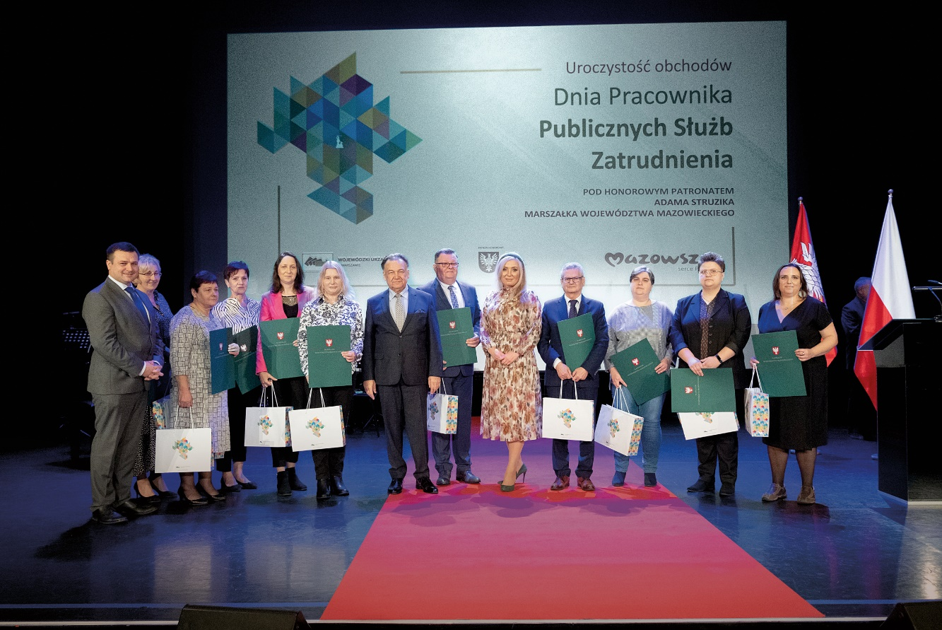
W spotkaniu udział wzięli m.in.: Marszałek Województwa Mazowieckiego Adam Struzik, dyrektorzy i pracownicy Wojewódzkiego Urzędu Pracy w Warszawie oraz powiatowych urzędów pracy, a także przedstawiciele instytucji rynku pracy oraz innych instytucji współpracujących od wielu lat ze służbami zatrudnienia na Mazowszu.
Uroczystość otworzyli marszałek Adam Struzik i wicedyrektor ds. Funduszy Europejskich i Rozwoju Zawodowego Emilia Jędrej, która powitała gości w imieniu nieobecnego dyrektora Wojewódzkiego Urzędu Pracy
w Warszawie Tomasza Sieradza.

DYPLOMY ZA ZASŁUGI
– Jak co roku uroczystość ta jest okazją do spotkań pracowników urzędów pracy i instytucji rynku pracy z władzami regionu. Bardzo ważnym akcentem spotkania jest wręczenie Dyplomów Uznania Marszałka Województwa Mazowieckiego oraz Dyplomami Dyrektora Wojewódzkiego Urzędu Pracy w Warszawie dla pracowników Publicznych Służb Zatrudnienia, którzy wykazali się szczególnymi zasługami na rzecz rynku pracy – powiedziała wicedyrektor Emilia Jędrej.
Podczas spotkania 41 pracowników mazowieckich urzędów pracy zostało uhonorowanych Dyplomami Uznania Marszałka Województwa Mazowieckiego, a ośmiu pracowników Wojewódzkiego Urzędu Pracy – Dyplomami Dyrektora Wojewódzkiego Urzędu Pracy w Warszawie.

PODZIĘKOWANIA MARSZAŁKA WOJEWÓDZTWA MAZOWIECKIEGO
– Dzisiejszy dzień to okazja do złożenia serdecznych podziękowań za Państwa zaangażowanie i codzienne starania na rzecz aktywizacji zawodowej mieszkańców Mazowsza. Niestety, zbyt rzadko mamy okazję i możliwość spotkać się w tak licznym gronie – powitał zebranych marszałek Adam Struzik. – Ponad stuletnia działalność Publicznych Służb Zatrudnienia jest niezaprzeczalnym dowodem na potrzebę ich istnienia. Mimo, iż w tym okresie ich zadania wielokrotnie uległy przeobrażeniom, to ich nadrzędy cel, jakim jest wsparcie uczestników rynku pracy, pozostał niezmienny. Szczególnie widoczne jest to w okresie ostatnich 2 lat, kiedy na Państwa urzędy nałożone zostały zupełnie nowe, dodatkowe zadania wynikające
z wystąpienia pandemii COVID-19, agresji zbrojnej Rosji na terytorium Ukrainy oraz pogarszającej się sytuacji gospodarczej. Bez wątpienia wymagały one od Państwa wprowadzenia zmian w sposobie funkcjonowania urzędów, jak również szybkiego dostosowania się pracowników do aktualnych potrzeb rynku pracy – zauważył Adam Struzik.
Marszalek zwrócił również uwagę na zbliżającą się unijną perspektywę finansową 2021-2027: – Obecnie prowadzimy końcowy etap negocjacji
z Komisją Europejską. Województwo mazowieckie może liczyć na ponad
2 mld euro w ramach Programu Operacyjnego Fundusze Europejskie dla Mazowsza oraz ponad 400 mln euro w ramach przyjętego niedawno Programu Polska Wschodnia. Jest to niemal 2,5 mld euro do wykorzystania przez Mazowsze do 2027 roku. WUP w Warszawie będzie odpowiedzialny za wdrożenie siedmiu Działań realizowanych zarówno w trybie konkursowym, jak i pozakonkursowym.

PROGRAM WYDARZENIA
W trakcie wydarzenia uczestnicy uroczystości wysłuchali dwóch prelekcji: „Innowacje pracownicze – praktyki firm i doświadczenia PARP”– wystąpienie przygotowane przez Izabelę Banaś, zastępcę dyrektora Departamentu Analiz i Strategii Polskiej Agencji Rozwoju Przedsiębiorczości oraz „Praktyka Uważności – znaczenie dla współczesnego rynku pracy
i korzyści dla pracowników” – poprowadzona przez Piotra Jana Panasiuka, nauczyciela Mindfulness Association Polska.
Uroczystość uświetnił recital utworów z widowiska muzycznego „Dla Ciebie śpiewałem…”, przygotowanego przez Teatr Muzyczny im. Jana Kiepury.

PRZESZŁO STO LAT HISTORII
Dzień Pracownika Publicznych Służb Zatrudnienia jest obchodzony od 2010 roku. 27 stycznia 1919 roku Naczelnik Państwa Józef Piłsudski wydał nowatorski „Dekret o organizacji państwowych urzędów pośrednictwa pracy i opieki nad wychodźcami", który przewidywał m.in. wprowadzenie powszechnego dostępu do pośrednictwa pracy i zasiłki dla bezrobotnych. Na kanwie dekretu z 1919 roku, 91 lat później ustanowiono Dzień Pracownika Publicznych Służb Zatrudnienia, który przypada 27 stycznia. Na Mazowszu funkcjonuje 39 powiatowych urzędów pracy, w tym dwa miejskie (w Płocku
i Warszawie), które zatrudniają około 2500 urzędników do obsługi bezrobotnych i poszukujących pracy mieszkańców naszego regionu. Wojewódzki i powiatowe urzędy pracy to kluczowe instytucje realizujące politykę rynku pracy w imieniu samorządów powiatowego i wojewódzkiego.

OSOBY WYRÓŻNIONE DYPLOMAMI DYREKTORA WOJEWÓDZKIEGO URZĘDU PRACY W WARSZAWIE
1. Chodorek Małgorzata,
2. Domagała Marcin,
3. Gołębiewski Tomasz,
4. Łotocka Magdalena,
5. Nalepa Andrzej,
6. Obałek Joanna,
7. Podgórska Monika,
8. Włoskiewicz Weronika.

OSOBY WYRÓŻNIONE DYPLOMAMI UZNANIA MARSZAŁKA WOJEWÓDZTWA MAZOWIECKIEGO
1. Antos Beata – WUP w Warszawie,
2. Augustyn Lidia – MUP w Płocku,
3. Bączyk Anna – PUP w Wyszkowie,
4. Chylińska Agnieszka – PUP w Przasnysz,
5. Cinkowska Ewa – PUP w Mińsku Mazowieckim,
6. Danowska Małgorzata Renata – PUP w Legionowie,
7. Dmowska Anna – UP m.st. Warszawy,
8. Dramińska Maria – PUP w Ciechanowie,
9. Drzazga Aneta – WUP w Warszawie,
10. Dziuba Monika – PUP w Kozienicach,
11. Fic Magdalena – UP m.st. Warszawy,
12. Gasik Małgorzata – PUP dla Powiatu Warszawskiego Zachodniego – Ożarów Mazowiecki,
13. Górska Agnieszka – UP m.st. Warszawy,
14. Grzeszek Michał – PUP w Węgrów,
15. Han-Wiśniewska Jadwiga – PUP w Mławie,
16. Harasimowicz Agnieszka – UP m.st. Warszawy,
17. Jeznach Aneta – PUP w Płońsku,
18. Kaszewska Elżbieta – PUP w Gostyninie,
19. Kotarska Wiesława – PUP w Płocku,
20. Krajza Elżbieta – PUP w Ostrowi Mazowieckiej,
21. Kruk Hanna – WUP w Warszawie,
22. Łojek Agata Kinga – PUP w Pułtusku,
23. Maruszewska Anna – PUP w Ciechanowie,
24. Morawska Magdalena – WUP w Warszawie,
25. Mrozowska Lidia – UP m.st. Warszawy,
26. Nieścioruk Tomasz – PUP w Łosicach,
27. Papierz Magdalena – PUP w Pruszkowie,
28. Pepłońska Róża – PUP w Nowym Dworze Mazowieckim,
29. Płoszkiewicz Magdalena – PUP w Grodzisku Mazowieckim,
30. Przybysz Mariola – PUP w Garwolinie,
31. Sałata Andrzej – WUP w Warszawie,
32. Skoczek Marzanna – Dyrektor PUP w Grójcu,
33. Smolińska Renata – WUP w Warszawie,
34. Szczepankowska Marzena – PUP w Żurominie,
35. Ślaska Anna – PUP w Piasecznie,
36. Świercz Beata – WUP w Warszawie,
37. Trochimiuk Bernadetta – PUP w Łosicach,
38. Trzeciak Teresa – PUP w Żurominie,
39. Wilk Monika – PUP w Zwoleniu,
40. Zając Agnieszka – PUP w Lipsku,
41. Zmitrowicz Katarzyny – PUP dla Powiatu Warszawskiego Zachodniego – Ożarów Mazowiecki.

Pracownik z Europy potrzebny w Polsce
Autor: KALINA FOMIN, WOJCIECH KAMIŃSKI
  - Wirtualne targi Work@PL2022 to wydarzenie skierowane do polskich pracodawców poszukujących pracowników w krajach UE/EOG oraz do obywateli krajów unijnych zainteresowanych pracą w Polsce
Targi odbyły się 20 października na platformie Komisji Europejskiej: Europeanjobdays.eu w ramach Europejskich Dni Pracy i organizowane były przez sieć EURES. Uczestniczyło w nich ponad 400 osób poszukujących pracy w Polsce. Zgłosili oni 343 aplikacje na dostępne oferty pracy. Udział
w Work@PL2022 był bezpłatny.

DEFICYTOWE ZAWODY
Coraz częściej pracodawcy w Polsce borykają się z brakiem pracowników w wielu branżach. Najczęściej poszukiwani są specjaliści
z branż: budowlanej, logistycznej, IT, ochrony zdrowia i branży transportowej (kierowcy). By pomóc polskim przedsiębiorcom w rekrutacji pracowników zorganizowano polską edycję Europejskich Dni Pracy Work@PL2022,
w której udział wzięli pracodawcy z Polski oferujący 93 oferty pracy i prawie 500 miejsc pracy.
Pracodawcy dzięki założonym kontom wystawcy, które były wirtualnym odpowiednikiem stoisk, jakie możemy spotkać podczas stacjonarnych imprez, otrzymali możliwość elektronicznego kontaktu
z zagranicznymi pracownikami poszukującymi pracy w Polsce oraz dostęp do CV kandydatów.
Na koncie zamieszczone zostały oferty pracy oraz informacje o firmie. Każdy pracodawca uczestniczący w wydarzeniu miał możliwość przeglądania i selekcji otrzymanych aplikacji oraz wysyłania wybranym kandydatom zaproszeń do udziału w indywidualnych rozmowach rekrutacyjnych. Oferty pracy polskich pracodawców znajdowały się na stronie: European Job Days. Niektórzy wystawcy zdecydowali się również na przedstawienie prezentacji
i filmów promujących firmę i zachęcających osoby poszukujące pracy
w Polsce do składania CV.
Wydarzeniu towarzyszyły prezentacje na temat: warunków życia
i pracy w Polsce, przygotowane przez doradców EURES; zagadnienia legalizacji pobytu w Polsce, omawiane przez pracowników Wydziału Spraw Cudzoziemców Mazowieckiego Urzędu Wojewódzkiego; kwestii związanych
z uznawaniem kwalifikacji zawodowych do wykonywania zawodów
i działalności regulowanych, omówione przez przedstawicieli Departamentu Współpracy Międzynarodowej w Ministerstwie Edukacji i Nauki oraz uznawalności wykształcenia wyższego zdobytego poza granicami RP
i poświadczania znajomości języka polskiego jako obcego, omówione przez pracowników Narodowej Agencji Wymiany Akademickiej. Przedstawiciele tych instytucji oraz Wydziału Spraw Obywatelskich i Cudzoziemców Śląskiego Urzędu Wojewódzkiego w Katowicach byli obecni na stoiskach, gdzie udzielali informacji związanych z rynkiem pracy. Uczestnicy wirtualnych targów kontaktowali się poprzez ogólnie dostępny czat, na którym wymieniono blisko 130 wiadomości.
Na zakończenie imprezy doradcy EURES przeprowadzili quiz poświęcony znajomości wiedzy o Polsce. Prawidłowe z reguły odpowiedzi dotyczyły m.in. pytań o stolicę Polski, najdłuższą rzekę, czy najpopularniejsze polskie danie.
Organizatorami Wirtualnych targów Work@2022 były: Wojewódzkie Urzędy Pracy w Warszawie, Krakowie, Katowicach i Poznaniu. Współorganizatorem wydarzenia było Ministerstwo Rodziny i Polityki Społecznej.

Wirtualne Targi Pracy
i Przedsiębiorczości Warszawa 2022
Autor: WERONIKA KOWALSKA, JAN NOWICKI
  - Ponad 60 wystawców zaprezentowało swoje oferty pracy podczas Wirtualnych Targów Pracy
i Przedsiębiorczości Warszawa 2022
Targi odbyły się 12 października na platformie internetowej Wirtualne Targi Pracy i Przedsiębiorczości. Organizatorem wydarzenia były: Urząd m.st. Warszawy, Urząd Pracy m.st. Warszawy i Wojewódzki Urząd Pracy w Warszawie.
– Tegoroczne targi to efekt współpracy całej grupy instytucji. Obok Warszawskiego Urzędu Pracy i biur Urzędu Miasta w ich organizację zaangażował się także Wojewódzki Urząd Pracy, eksperci z czołowych uczelni, a także International Organization for Migration – agencja ONZ odpowiedzialna za migrację, z którą niemal od początku kryzysu uchodźczego współpracujemy jako miasto – zaznaczał Prezydent Warszawy Rafał Trzaskowski w specjalnie przygotowanym spocie reklamowym zachęcającym do udziału w wydarzaniu.
Wirtualne Targi Pracy i Przedsiębiorczości odbywały się za pośrednictwem specjalnie przygotowanej przez warszawski Urząd Pracy platformy i dostępne były w dwóch wersjach językowych: polskiej
i ukraińskiej – Запрошуємо громадян України, які шукають роботу
у Варшаві. Udział w wydarzeniu był bezpłatny.
Wystawcy mogli korzystać z wirtualnych „stoisk”, gdzie zaprezentowali swoje oferty pracy. Wśród nich znalazło się wiele prestiżowych instytucji – zarówno spółek państwowych, jak i firm z sektora prywatnego, m.in.: Akademia Pedagogiki Specjalnej im. M. Grzegorzewskiej, Ministerstwo Infrastruktury, Główny Urząd Statystyczny, Zakład Ubezpieczeń Społecznych, Służba Cywilna, Policja, Metro Warszawskie, Miejskie Zakłady Autobusowe, Poczta Polska, Tramwaje Warszawskie, Zarząd Transportu Miejskiego, Empik, Putka, DPD i Pepsico.

BOGATA OFERTA WYDARZENIA
Targi były adresowane do osób, które poszukują pracy oraz zamierzają poszerzyć swoją wiedzę biznesową, w tym do obywateli Ukrainy. Doradcy zawodowi dostępni byli na czacie, odpowiadali na pytania dotyczące stołecznego rynku pracy i udzielali porad związanych z rozwojem kariery zawodowej.
Podczas wydarzenia można było:
▶ spotkać się online z wieloma pracodawcami i partnerami rynku pracy,
▶ poznać liczne oferty pracy,
▶ wziąć udział w indywidulanych konsultacjach z doradcami zawodowymi,
▶ poznać praktyczne rady, nowe ścieżki kariery oraz inspiracje, jak założyć i rozwinąć biznes,
▶ skorzystać z bogatego programu webinarów prowadzonych przez rekruterów, doradców zawodowych, specjalistów i praktyków biznesu.
Ważnym elementem targów był Salon Doradztwa Zawodowego tworzony przez doradców z Biura Karier Uniwersytetu Warszawskiego, Biura Karier Akademii Pedagogiki Specjalnej im. M. Grzegorzewskiej, Ośrodka Pomocy Społecznej Dzielnicy Wawer m.st. Warszawy, Urzędu Pracy m.st. Warszawy oraz Wojewódzkiego Urzędu Pracy w Warszawie.

WEBINARY NA KAŻDĄ OKAZJĘ
Dzięki webinarom poruszono z uczestnikami wiele istotnych problemów związanych z rynkiem pracy. W programie dwudniowego wydarzenia można było skorzystać z dwunastu internetowych seminariów, m.in.: ”Rozmowa kwalifikacyjna bez tajemnic.” (Urszula Zając-Pałdyna, HR na obcasach), ”Czy pomysł na biznes musi być innowacyjny? Od czego zacząć przygodę z przedsiębiorczością?” (Agnieszka Skala, Politechnika Warszawska), ”Wartości jako fundament budowy własnego biznesu” (Dariusz Danilewicz, Instytut Kapitału Ludzkiego, Szkoła Główna Handlowa w Warszawie), ”Fundusze Europejskie na założenie i rozwój działalności gospodarczej” (Magdalena Okulska, Centralny Punkt Informacyjny Funduszy Europejskich).

TARGI PO POLSKU I UKRAIŃSKU
Prezydent Warszawy zwrócił również uwagę, iż forma tegorocznych targów została dostosowana do bieżących wyzwań: – Do naszego miasta przybyły tysiące osób, które uciekły z Ukrainy przed rosyjską agresją. Z myślą o nich przygotowaliśmy platformę targową także w języku ukraińskim
z dwoma webinarami i wsparciem ukraińskojęzycznego doradcy zawodowego.
Dla obywateli Ukrainy specjalnie przygotowano dwa seminaria: ”Про ринок праці для громадян України (O rynku pracy dla obywateli Ukrainy)”, prowadzone przez Vitaliya Samulyaka z Urzędu Pracy Urzędu m.st. Warszawy i ”Легальне перебування і праця громадян України в Польщі (Prawny pobyt i praca obywateli Ukrainy w Polsce)”, przygotowane przez Viktoriyę Cherkaską z Międzynarodowej Organizacji do Spraw Migracji.

UDZIAŁ DORADCÓW WOJEWÓDZKIEGO URZĘDU PRACY W WARSZAWIE
Na wirtualnym stoisku doradcy WUP w Warszawie udzielali porad związanych z rozwojem kariery zawodowej. Konsultacje były udzielane również w dwóch językach – polskim i ukraińskim.
Ponadto pracownicy Centrum Informacji i Planowania Kariery Zawodowej Wojewódzkiego Urzędu Pracy w Warszawie przeprowadzili webinary w dwóch blokach tematycznych. W pierwszym dotyczącym kariery i doradztwa odbył się webinar ”Na rozstaju dróg, czyli o łatwych i trudnych decyzjach zawodowych”, prowadzony przez doradcę zawodowego Magdalenę Mrozek, a w bloku dotyczącym przedsiębiorczości i własnego biznesu: ”Jednoosobowa działalność gospodarcza – najważniejsze aspekty formalno-prawne”, którego autorką była doradczyni zawodowa Beata Kujszczyk.

CZAS, najrzadszy z zasobów
Autor: PAWEŁ TROJANOWSKI
  - Coraz głośniej wybrzmiewają propozycje skrócenia wymiaru czasu pracy. Rozliczanie pracy poprzez czas pracy, o ile wciąż ma sens tam, gdzie jest taśma i produkcja – coraz mniejszy ma tam, gdzie istotny jest efekt, a nie czas, który się poświęca na jego osiągnięcie
Z czasem pracy jest jak z demokracją – nie jest to system idealny, ale mimo to uznawany i stosowany przez większość jako najlepszy z tych, które mamy do dyspozycji. Rozliczanie pracy poprzez czas pracy, o ile wciąż ma sens tam, gdzie jest taśma i produkcja – coraz mniejszy ma tam, gdzie istotny jest efekt a nie czas, który się poświęca na jego osiągnięcie. W epoce cyfrowej to skutek, wynik pracy (czasami bez względu na czas jej poświęcony) przekłada się na zysk. Niekiedy wystarczy jeden trafny tweet, by firma zarobiła krocie... Rozliczanie pracy poprzez czas jest niestety pokłosiem solidarnościowego podejścia do zagadnienia pracy. Doprowadza do poczucia głębokiej niesprawiedliwości wśród zaangażowanych i jest idealną płaszczyzną do nadużyć dla leniwych. Płaca taka sama dla obydwu, wysiłek skrajnie różny.

HISTORYCZNE SKRACANIE CZASU PRACY
Skąd w ogóle się wziął czas pracy i rozliczanie pracy wg czasu? Zanim nastąpiła epoka przemysłowa, czas pracy był pojęciem umownym. W epoce przedindustrialnej praca, zwłaszcza w rolnictwie, zaczynała się o świcie, kończyła o zmierzchu, a zapłata uzależniona była bardziej od efektu niż od poświęconego czasu na jej wykonanie. Choć to dziś może dziwić - czas pracy został uregulowany po to, by chronić pracowników, a nie ich karać… Jest to zdecydowanie ukłon w stronę klasy pracującej. Czas pracy zaczął ulegać zmniejszaniu i regulacjom nie tak dawno, bo dopiero w połowie XIX wieku. Co istotne - redukcja była wywalczona zaangażowaniem aktywistów
i działaczy ruchów robotniczych. Dość wspomnieć, że w XIX wieku czas pracy wynosił nawet 90 godzin tygodniowo, co oznacza praktycznie dwukrotność tygodniowego dzisiejszego czasu pracy! A w fabryce pracowano po 10-12 godzin, dotyczyło to również pracy wykonywanej przez dzieci.
Znany ze swoich poglądów i zamiłowania do utopijnego socjalizmu, właściciel szkockiej fabryki w New Lanark Robert Owen sformułował w 1810 roku żądanie dziesięciogodzinnego dnia pracy. Koncepcję tę wprowadził w życie w swoim zakładzie pracy. Przypisuje mu się autorstwo jeszcze bardziej rewolucyjnej na tamte czasy koncepcji – w 1817 roku sformułował i ogłosił zasadę: Osiem godzin pracy, osiem godzin wypoczynku i osiem godzin snu. Była to zupełnie nierealna w XIX wieku idea.
W 1866 roku Kongres Robotników w Baltimore i Kongres
I Międzynarodówki w Genewie zgłosił postulat dnia pracy w wymiarze
8 godzin. W 1919 roku uchwalona zostaje przez Międzynarodową Konferencję Pracy i niejako w odpowiedzi na te postulaty - konwencja waszyngtońska. Jej postanowienia to ośmiogodzinny dzień
i czterdziestoośmiogodzinny tydzień pracy – przyjęte jako normy międzynarodowe. Faktycznie, norma ośmiogodzinnego dnia pracy
w rozwiniętych krajach zachodnich rozpowszechniła się dopiero w latach 1918–21.
W Polsce ośmiogodzinny dzień i czterdziestosześciogodzinny tydzień pracy wprowadzono dekretem z 1918 roku i ustawą z 1919 roku, a więc równolegle do ustanowienia i powołania do funkcjonowania publicznych służb zatrudnienia. W roku 1933 przedłużono czas pracy w sobotę do
8 godzin.
Skracanie czasu pracy ma ponownie miejsce po II wojnie światowej. Pojawia się reguła pięciodniowego tygodnia pracy i norma godzinowa od 40 do 45 godzin. Poczynając od 1981 zaczęto stopniowo wprowadzać normę czasu pracy wynoszącą średnio 42 godzin tygodniowo. Od tamtego momentu ze względu na charakter pracy stosuje się: skrócony czas pracy
(w szczególności w warunkach szkodliwych), przedłużony czas pracy (pracowników zatrudnionych przy pilnowaniu), równoważny czas pracy,
w którym przekroczenie dobowych lub tygodniowych norm czasu pracy zostaje wyrównane krótszym czasem pracy w innych dniach lub tygodniach (usługi, handel, transport). Odrębna regulacja czasu pracy występuje też
w ruchu ciągłym, gdzie stosuje się niekiedy czterobrygadowy system czasu pracy.

NACZYNIA POŁĄCZONE
Państwa europejskie w większości tak głęboko zasymilowały koncepcję państw opiekuńczych, że dziś trudno sobie wyobrazić, jak zastąpić czas pracy inną powszechną metodą rozliczeniową. Na przeszkodzie stoi zwłaszcza powiązanie systemów emerytalnych, ale także wszelkich innych procesów związanych z zasiłkami lub dodatkami z czynnikiem czasu pracy. Z kolei okresy zatrudnienia wiążą się również z sytuacjami negatywnymi, które na tych wymiarach bazują – jak choćby okres wypowiedzenia w powiązaniu
z przepracowanym czasem w danym zakładzie pracy. Z tym zagadnieniem powiązane są również kwestie zdrowotne i konsekwencje braku dyspozycji pracownika do jej świadczenia.

KONCEPCJA CZTERODNIOWEGO TYGODNIA PRACY
Ankietownia SW Research na zlecenie „Rzeczpospolitej” przeprowadziła w 2022 roku sondaż, z którego wynika, że prawie połowa zapytanych Polaków opowiedziała się za skróceniem wymiaru czasu pracy.
Jeszcze bardziej entuzjastyczne dla tego pomysłu wyniki – podaje firma rekrutacyjna Hays Poland – wg których „aż 96 proc. specjalistów
i menedżerów chętnie skróciłoby swój tydzień pracy do czterech dni i 32 godzin (po osiem godzin dziennie). Mniej zwolenników (52 proc.) miało w tej grupie inny punkt widzenia, bo w cztery dni 40 godzin pracy.”
Firma ADP, która przeprowadziła kolejną edycję badania „People
at work 2022: as global workforce view”, potwierdza, że poparcie dla czterodniowego tygodnia pracy wiąże się z utrzymaniem ośmiogodzinnego wymiaru dziennego. Brak jest zgody na rozłożenie 8 godzin z dnia piątego na pozostałe 4 dni: „Tylko nieco ponad jedna czwarta ankietowanych wybrałaby czterodniowy tydzień pracy z obecną liczbą godzin, a jedynie 6 proc. badanych zgodziłoby się pracować krócej, lecz za niższe wynagrodzenie. Zdecydowanie większa grupa (34 proc.) wolałaby pracować dłużej, ale za wyższą pensję”. Kwestie te podnoszono w artykule „Czterodniowy tydzień pracy powiększy ofertę benefitów” w Rzeczpospolitej (17.07.2022).

PRACA ZDALNA A CZAS PRACY
Pandemia na nowo rozbudziła emocje związane z czasem pracy. Ten trudny okres, jak to z kryzysowymi momentami bywa, pozwolił nam wszystkim popatrzeć na pracę w zupełnie inny sposób. W pewnym sensie wymusił refleksyjne podejście efektywnościowe do rozliczania pracy. Samo wysyłanie mejla z informacją „pracę zacząłem o …”, „pracę skończyłem o …” – nie świadczyło bowiem, że pracę pomiędzy tymi granicznymi punktami meldujący wykonywał.
W wielu firmach zarówno kadra zarządzająca, jak i pracownicy dostrzegli ogromne możliwości odzyskania czasu traconego na zbędne czynności. Skoro praca w domu jest tak samo wartościowa jak praca
w siedzibie firmy – po co marnować czas na dojazdy? Jeśli można, w dużej mierze dzięki rozwiązaniom technologicznym i informatycznym robić zebranie zespołu bez konieczności ściągania ludzi (i marnowania na to czasu) do jednego pomieszczenia – róbmy to! A wreszcie, skoro wspomniane rozwiązania IT pomagają mierzyć efekt pracy – jaki sens ma rozliczanie kogoś z poświęconego na osiągnięcie wyniku – czasu?

BYŁ W PRACY, CZY PRACOWAŁ?
Świętej pamięci Edward Księżopolski, przedsiębiorca, założyciel
i właściciel siedleckiej drukarni Iwonex, człowiek, który był dla mnie swoistym mentorem, swego czasu stwierdził: „Na rozmowie rekrutacyjnej, jako pierwsze zadaję kandydatowi następujące pytanie – czy szuka pracy, czy zatrudnienia? Ten, kto szuka pracy, ten zawsze znajdzie ją w mojej firmie. Kto szuka zatrudnienia pomylił adresy. Z doświadczenia bowiem wiem, że nie minie miesiąc, a dowiem się, że jest już na zwolnieniu lekarskim.”
I tu dochodzimy do sedna – mądry menadżer i zdolny szef doskonale zdaje sobie sprawę z tego, że jeżeli będzie kontrolował czas pracy, a nie zaangażowanie i wynikający z niego efekt pracy – będzie tylko podtrzymywał poczucie niesprawiedliwości w wynagradzaniu wysiłku. Skutek tego może być tragiczny, bo prędzej doprowadzi do zniechęcenia zaangażowanego niż pobudzenia leniwego.

RELACJA SZYBKO, DOBRZE I TANIO, CZYLI WYBIERZ ELEMENTY DWA Z TRZECH
Efektywność jest wynikiem spełnienia się kilku czynników. Aby zadanie było wykonane efektywnie wymaga nakładów czasowych i finansowych. Pewnie spotkali się Państwo z tym schematem, który pokazuje relacje między tymi trzema czynnikami. A więc: jeżeli zadanie ma być wykonane tanio
i szybko = będzie zrobione źle; jeżeli zadanie ma być wykonane tanio i dobrze = będzie robione długo; jeżeli zadanie ma być wykonane szybko i dobrze = będzie robione drogo.
Posłużyłem się tym przykładem, żeby uzmysłowić, iż czas jest tylko jednym z elementów, który powinien być brany pod uwagę w świecie rozliczania pracy. Powyżej wspomniałem już o zaangażowaniu, ale również istotnym elementem jest kwestia świadomości wysokości wynagrodzenia. Ujednolicona stawka godzinowa dla pracowników mało ma wspólnego
z właściwą motywacją do działania. Oczywiście nie oznacza to, że zawsze musi tak być, ale w teorii zakłada się, że spełnienie warunku: szybko, tanio
i dobrze jest swoistym białym krukiem w rzeczywistości każdej organizacji. Można sobie zażartować, że tylko hotdog z Żabki spełnia te trzy warunki…, ale czy na pewno dobry oznacza zdrowy?

CO JEŚLI NIE CZAS PRACY?
Aby odejść od czasu pracy należałoby refleksyjnie podejść do koncepcji zindywidualizowanej analizy potencjału pracownika. Ci z Państwa, którzy znają świat gier komputerowych (lub niektórych planszowych) zdają sobie sprawę, że często potencjał bohaterów, w których gracz się wciela, jest oceniany w postaci parametrów, takich jak siła ataku, zdolność obrony, znajomość ciosów itp. Cechy te rozwijają się w miarę zdobywania kolejnych XP (z ang. experience points – punkty doświadczenia). Im więcej XP, tym lepsze wyniki w konfrontacji z rzeczywistością świata gry, przeciwnikami
i konkurentami. A jak są wyniki, to są nagrody, puchary, honorowe tytuły
i pieniądze oczywiście. Świat gier ma więc mało wspólnego z solidarnościowym wynagradzaniem bohaterów, jeszcze mniej z rozliczaniem za pomocą czasu, który raczej stanowi czynnik stresujący (zawsze jest go za mało).
Idąc tym torem, skoro w świecie gier liczą się wartości poszczególnych parametrów bohatera – w świecie rzeczywistym można by się pokusić o to samo. Zachęcam do zapoznania się, jak to się robi w mieście przyszłości, czyli w smart city Dubaj. Skoro jeden pracownik wykonuje pewne czynności szybciej – powinien w ten sposób uzyskiwać („zarabiać”) więcej wolnego czasu w porównaniu do tego, który pracuje wolniej. Oczywiście alternatywnie powinno to mieć przełożenie na wysokość wynagrodzenia, czyli de facto płacenia za efektywność pracy, a nie za czas pozostawania
w dyspozycji do jej świadczenia. W końcu: „Celem pracy jest zarabianie wolnego czasu” – jak dawno temu stwierdził starożytny, grecki filozof Arystoteles.
Dochodzimy więc do sedna – należy podjąć się analizy zagadnienia
i pojęcia efektywności pracy, a nie czasu pracy. Lub inaczej – pomiaru efektywności w czasie. Czy tydzień będzie trwał 4 lub 5 dni, czy będzie to
8 albo 6 godzin dziennie – ma mniejsze znaczenie niż to, czy wynagrodzenie będzie płacone za efektywność, czy za dyspozycję do świadczenia pracy. Pomiar efektywności w jednej pracy jest łatwo osiągalny, w innej mniej, tam gdzie jest łatwo osiągalny, zapewniam, że już niedługo nie będzie przestrzeni na marnowanie pieniędzy na płacenie za dyspozycję do świadczenia pracy,
a nowoczesne rozwiązania technologiczne, zwłaszcza przy wykorzystaniu AI (sztucznej inteligencji) z sukcesem pomogą w osiąganiu tego celu.
Tam, gdzie jest to nie do końca możliwe – istotne będą czynniki ludzki i sprawność kadry zarządzającej. Przyszłością w tym obszarze są małe, kilkuosobowe zespoły ze spłaszczoną, a wręcz zniwelowaną hierarchią, ale za to z większym poczuciem współodpowiedzialności w danym przedsięwzięciu, a wręcz współwłasności organizacji. I uwaga! Nie mylmy własności ze współwłasnością, bo co niektórzy pamiętają peerelowskie podejście, które
w skrócie oznaczało – „państwowe, czyli niczyje” i dawało pozwolenie na brak poszanowania własności wspólnej (czytaj rozkradanie lub marnotrawienie publicznego majątku). Tam, gdzie znika nadzorca niewolników – nie ma i niewolników. Tam, gdzie jest szansa na zysk wynikający z zaangażowania – niknie cierpiętnictwo, maruderstwo i myślenie w kategoriach, że praca to poświęcenie.
Jeśli chcesz coś zrobić, szukasz rozwiązań, jeśli nie chcesz – szukasz wymówek. I tak jest z czasem pracy – są tacy, dla których to idealna wymówka, ale i tacy, dla których to okazja, aby czas marnować na wyszukiwanie i wytykanie jednostkowych, błahych błędów innym. A można czas oszczędzać wdrażając systemowe rozwiązania zapobiegające powstawaniu błędów. Ja zachęcam Państwa, by refleksyjnie podchodzić do tego, co się robi i do tego, jaki otrzymujemy efekt. Nieustające analizowanie, jak bardzo organizacja jest w niedoczasie, to strata czasu. Amerykańskie przysłowie mówi: pracuj mądrzej, a nie ciężej (ang. „work smarter not harder”), a metodyka realizacji procesów Prince2 stwierdza jednoznacznie:
w przypadku, gdy proces w trakcie realizacji traci uzasadnienie biznesowe – trzeba go natychmiast zakończyć!
Czas jest najrzadszym z zasobów, warto więc dalej dyskutować, jak tym zasobem efektywnie gospodarować, zwłaszcza w kontekście pracy.
Obecne rozwiązania z pewnością ulegną zmianie, bo zmianie musi ulec obecne podejście do opartego na czasie pracy systemu wynagradzania, systemu motywowania, a zwłaszcza systemu emerytalnego, który w dłuższej perspektywie załamie się ze względu na kryzys demograficzny. Czas na zmianę!

Fundusze Europejskie dla osób 30+
Autor: AGNIESZKA WOŚ
  - Bez Funduszy Europejskich aktywizacja zawodowa osób bezrobotnych nie byłaby tak skuteczna. Jedną z takich grup, która korzysta z tych środków, są osoby powyżej 30. roku życia
Wsparcie pochodzi z Regionalnego Programu Operacyjnego Województwa Mazowieckiego na lata 2014-2020, dzięki temu mazowieckie urzędy pracy mogą pomóc większej liczbie bezrobotnych. Osoby powyżej 30. roku życia mogą zwiększyć swoje szanse na znalezienie pracy poprzez udział w szkoleniach, stażach, skorzystać z poradnictwa zawodowego
i pośrednictwa pracy lub ze środków na doposażenie i wyposażenie stanowiska pracy oraz na założenie własnej firmy.
Wsparcie oferowane przez powiatowe i miejskie urzędy pracy przynosi wymierne efekty. – W wielu przypadkach to nie tylko wyjście z bezrobocia, ale spełnienie marzeń o własnym biznesie. Okazuje się, że najczęściej zakładane są firmy usługowe z branży beauty: salony kosmetyczne, fryzjerskie lub barberskie – podkreśla Marszałek Województwa Mazowieckiego Adam Struzik.

JAKIE SĄ EFEKTY?
Z oferowanych form aktywizacji zawodowej skorzystało ponad 41 tys. osób bezrobotnych powyżej 30. roku życia. Spore grono stanowią osoby bezrobotne, które uzyskały kwalifikacje lub nabyły nowe kompetencje po zakończeniu programu. Z różnego rodzaju szkoleń i kursów skorzystało około 3 tys. osób. Ponad 11 tys. osób dzięki środkom europejskim otworzyło własne firmy.
Założenie i prowadzenie firmy jest marzeniem wielu osób zarówno pracujących, jak i bezrobotnych. Klienci Punktu Informacyjnego EFS Wojewódzkiego Urzędu Pracy w Warszawie często pytają o środki na działalność gospodarczą, zasady ich przyznawania, warunki do spełnienia
i terminy naborów.
Na tę formę wsparcia Wojewódzki Urząd Pracy w Warszawie przekazał ponad 219 mln zł. Osoba ubiegająca się o dotacje może uzyskać nawet 36 tys. zł. Najwięcej wniosków zostało złożonych w subregionie warszawskim – 3382, następnie w subregionie radomskim – 2686, najmniej w subregionach siedleckim i żyrardowskim – odpowiednio 836 i 561.

KTO SKŁADA WNIOSEK?
Wnioski o dofinansowanie założenia działalności gospodarczej składają osoby zarejestrowane jako bezrobotne. W zależności od urzędu pracy zasady przyznawania środków mogą się różnić. Dotyczą one między innymi okresu pozostawania osobą bezrobotną, wysokości środków, terminu składania wniosków. Składając wniosek trzeba pamiętać, że rejestracja działalności odbywa się po podpisaniu umowy z urzędem pracy.

NA CO MOŻNA OTRZYMAĆ DOFINANSOWANIE?
Z otrzymanych środków osoby bezrobotne mogą zakupić sprzęt niezbędny do prowadzenia działalności. Finansowane są zakupy:
▶ maszyn, urządzeń, oprogramowania oraz wyposażenia koniecznego do utworzenia miejsc pracy,
▶ materiałów, surowców i towarów,
▶ materiałów przeznaczonych na remont oraz koszty adaptacji lokalu – w tym np. koszty podłączeń mediów, instalacji połączenia sieciowego,
▶ domeny internetowej.
Można też ubiegać się o zwrot kosztów reklamy oraz pomocy prawnej, konsultacji i doradztwa związanych z podjęciem działalności gospodarczej.

JAKIE DZIAŁALNOŚCI POWSTAŁY?
Wśród licznych działalności gospodarczych otwieranych ze środków europejskich przeważają firmy z branży beauty. Zakładane są biznesy związane z poprawą kondycji ludzkiego ciała i zdrowia: gabinety fizjoterapeutyczne, dietetyczne, czy podologiczne.
Powstają również firmy zajmujące się rozrywką, takie jak agencje taneczno-animacyjne albo usługi związane z wystawianiem przedstawień artystycznych oraz organizacją wesel. Poza tym otworzone zostały studia tatuażu i gabinety psychologii sensorycznej lub alpakoterapii.
Jak widać katalog działalności założonych przy wsparciu środków Programu Operacyjnego Województwa Mazowieckiego jest bardzo szeroki,
a trzeba pamiętać, że to nie koniec wsparcia. Za chwilę ruszą nabory do projektów w ramach nowej perspektywy finansowej 2021-2027 i nowa pula funduszy na ten cel.

Dofinansowanie kosztów kształcenia w firmach
Autor: JOLANTA JANOWSKA-KOLIBABSKA
  - Więcej środków z Krajowego Funduszu Szkoleniowego dla województwa mazowieckiego. Wzrost o ponad 6,8 mln zł w ramach limitu podstawowego w porównaniu do 2022 roku
Minister Rodziny i Polityki Społecznej (MRiPS) dokonał podziału pomiędzy województwa limitów środków Krajowego Funduszu Szkoleniowego (KFS) na działania powiatowych/miejskich urzędów pracy 2023 w roku. W wyniku podziału dla województwa mazowieckiego przypadła pula 34 mln 92 tys. zł. Biorąc pod uwagę wysokość środków jakimi dysponowało województwo w roku 2022 (27 mln 286 tys. zł), budżet na ten cel w 2023 roku wzrósł o ponad 6,8 mln zł.

PRIORYTETY MINISTRA RODZINY I POLITYKI SPOŁECZNEJ
Określając plan wydatków minister przekazał również informację
o priorytetach wydatkowania środków na dany rok. Dla środków limitu podstawowego minister ustalił następujące priorytety dotyczące kształcenia ustawicznego:
▶ skierowanego do pracodawców zatrudniających cudzoziemców,
▶ w związku z zastosowaniem w firmach nowych procesów, technologii i narzędzi pracy,
▶ w zidentyfikowanych w danym powiecie lub województwie zawodach deficytowych,
▶ nowo zatrudnionych osób (lub osób, którym zmieniono zakres obowiązków) powyżej 50 roku życia,
▶ osób powracających na rynek pracy po przerwie związanej ze sprawowaniem opieki nad dzieckiem oraz osób będących członkami rodzin wielodzietnych,
▶ osób poniżej 30. roku życia w zakresie umiejętności cyfrowych oraz umiejętności związanych z branżą energetyczną i gospodarką odpadami.

PRIORYTETY RADY RYNKU PRACY
Część środków w wysokości 20 proc. stanowi rezerwę ministra. Dla tych środków priorytety ich wydatkowania określa Rada Rynku Pracy. Na 2023 rok Rada określiła następujące priorytety dotyczące kształcenia ustawicznego:
▶ pracowników Centrów Integracji Społecznej, Klubów Integracji Społecznej, Warsztatów Terapii Zajęciowej, Zakładów Aktywności Zawodowej, członków lub pracowników spółdzielni socjalnych oraz pracowników zatrudnionych w podmiotach posiadających status przedsiębiorstwa społecznego wskazanych na liście/ rejestrze przedsiębiorstw społecznych prowadzonym przez MRiPS,
▶ osób z orzeczonym stopniem niepełnosprawności,
▶ w obszarach/branżach kluczowych dla rozwoju powiatu/ województwa wskazanych w dokumentach strategicznych/planach rozwoju,
▶ instruktorów praktycznej nauki zawodu bądź osób mających zamiar podjęcia się tego zajęcia, opiekunów praktyk zawodowych
i opiekunów stażu uczniowskiego oraz szkoleń branżowych dla nauczycieli kształcenia zawodowego,
▶ osób, które mogą udokumentować wykonanie przez co najmniej 15 lat prac w szczególnych warunkach lub o szczególnym charakterze,
a którym nie przysługuje prawo do emerytury pomostowej.

WYSOKIE WYKORZYSTANIE LIMITU ŚRODKÓW Z KFS
Przez III kwartały 2022 roku, powiatowym i miejskim urzędom pracy
z terenu województwa mazowieckiego udało się zaangażować aż 24 mln 712 tys. zł, co stanowi 90,75 proc. limitu podstawowego. Ponadto, w tym samym okresie ze środków rezerwy KFS skorzystało 30 urzędów pracy, które wystąpiły o środki w wysokości 5 mln 685 tys. zł. Z tej kwoty zaangażowane zostało ponad 63,53 proc. przyznanych środków.

Gospodarka przyszłości zaczyna się dziś
Autor: URSZULA WOJTALEWICZ
  - Pod takim hasłem odbyło się II Płockie Forum Gospodarcze Regionu Płockiego. W wydarzeniu wzięło udział około 60 wystawców z różnych branż

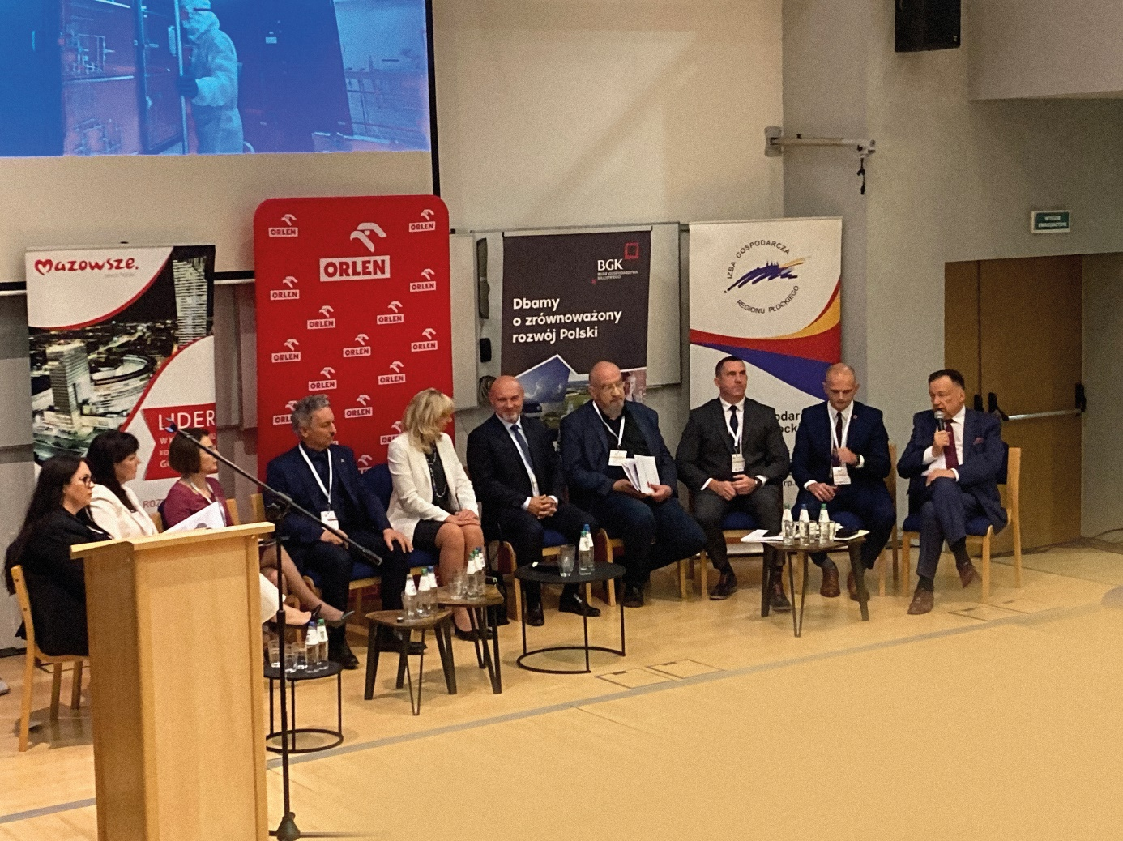
Organizatorami tej wyjątkowej, jedynej w subregionie płockim inicjatywy, były Izba Gospodarcza Regionu Płockiego oraz płocka filia Politechniki Warszawskiej. Spotkanie odbyło się pod koniec września.
– Na Płockim Forum Gospodarczym około 60 wystawców z różnych branż zaprezentowało swoje oferty. Tematem przewodnim był przemysł 4.0. Kolejne ważne zagadnienia to: odnawialne źródła energii, podatki oraz rozwój osobisty – skomentowała Renata Dąbrowska- -Pasterkiewicz, prezes Izby Gospodarczej Regionu Płockiego. W spotkaniu wzięli udział samorządowcy, przedsiębiorcy i przedstawiciele instytucji okołobiznesowych.

PREZENTACJE, KONSULTACJE, WYKŁADY
Płockie Forum Gospodarcze zostało podzielone na trzy strefy: wystawienniczą, eksperta, merytoryczną. W strefie wystawienniczej firmy
z terenu działania Izby Gospodarczej Regionu Płockiego zaprezentowały swoje produkty i usługi.
W strefie eksperckiej pracownicy z instytucji okołobiznesowych
z Płocka i Sierpca: Zakładu Ubezpieczeń Społecznych, Urzędu Skarbowego, Sanepidu, Państwowej Inspekcji Pracy i urzędów pracy, w tym płockiej filii Wojewódzkiego Urzędu Pacy w Warszawie – służyli swoją wiedzą oraz udzielali porad i konsultacji.
W strefie merytorycznej odbyło się wiele interesujących wykładów m.in. dr hab. inż. Mariusza Hetmańczyka pt. „Wprowadzenie do przemysłu przyszłości – założenia, cele i standardy”, a także „Platforma Przemysłu Przyszłości” i debata na temat: „Jak przygotować firmę na przemysł przyszłości?”.
Dużym zainteresowaniem cieszyły się sektory: odnawialne źródła energii i rozwój osobisty oraz wykład prof. Witolda Modzelewskiego pt. „Szczególna odpowiedzialność podatkowa i osobista pracodawcy jako płatnika z tytułu poboru podatków oraz składek na ubezpieczenie zdrowotne”, który odbył się w sektorze podatki.

WAŻNA INICJATYWA DLA PRZEDSIĘBIORCÓW
Ostatnie lata były ogromnym wyzwaniem, zwłaszcza dla przedsiębiorców. Brak spotkań oraz osobistego udziału w wielu wydarzeniach branżowych w bardzo istotny sposób wpłynęły na stosunki łączące przedstawicieli lokalnych środowisk. Forum dało możliwość nawiązania długofalowych relacji i pozyskania klientów, poznania interesujących ludzi, firm, produktów, usług oraz wymiany doświadczeń, pozyskania wiedzy i uzyskania porad w zakresie prowadzonej działalności.
– Uważam, że Płockie Forum Gospodarcze po przerwie pandemicznej odniosło ogromny sukces. Na pewno będziemy kontynuować tę formułę. Zapraszam Państwa już dzisiaj na wrzesień 2023 roku, na trzecie Płockie Forum Gospodarcze – zaznaczyła prezes IGRP.
Honorowy patronat nad wydarzeniem sprawowali: Marszałek Województwa Mazowieckiego Adam Struzik, Starosta Płocki Sylwester Ziemkiewicz i Prezydent Miasta Płocka Andrzej Nowakowski. Mecenasem wydarzenia był Urząd Marszałkowski Województwa Mazowieckiego,
a partnerem strategicznym PKN ORLEN.

Prognoza dla płockiego rynku pracy
Autor: EWA MUCHAMETCZYN
  - Coroczne badanie Barometr zawodów wykonane zostało na zlecenie Ministerstwa Rodziny i Polityki Społecznej. W ramach analizy płocka filia Wojewódzkiego Urzędu Pracy w Warszawie koordynowała badanie na terenie czterech powiatów: miasta Płock, powiatu płockiego, gostynińskiego oraz sierpeckiego
W październiku 2022 roku po raz kolejny w regionie płockim przeprowadzone zostały badania rynku pracy prognozujące zapotrzebowanie na pracowników we wskazanych zawodach na 2023 rok. Badanie Barometr zawodów wykonane na zlecenie Ministerstwa Rodziny, Pracy i Polityki Społecznej, oparte na wiedzy i opinii ekspertów (pracowników urzędów pracy, biur doradztwa personalnego, instytucji szkoleniowych), pozwala opracować zestawienie zawodów sklasyfikowanych w trzy grupy: zawody deficytowe (prognozowany niedobór pracowników), zawody nadwyżkowe (nadmiar pracowników) oraz zawody zrównoważone (podaż i popyt zawodów na rynku pracy pozostaje w równowadze).
Filia WUP w Płocku koordynowała badania na terenie czterech powiatów: gostynińskiego, sierpeckiego, płockiego oraz miasta Płock.

NADWYŻKA EKONOMISTÓW
Badania wykazały, że w 2023 roku na obszarze działania filii WUP
w Płocku największe trudności ze znalezieniem pracy będą mieli ekonomiści oraz nauczyciele nauczania początkowego. Mieszkańcy regionu wybierają lokalne szkoły, które kształcą na wyżej wymienionych kierunkach, a rynek nie jest w stanie efektywnie zagospodarować tak dużej liczby potencjalnych kandydatów do pracy. Dużym problemem osób poszukujących zatrudnienia w zawodzie ekonomista jest również brak odpowiednich kompetencji do prawidłowego i zgodnego z oczekiwaniami pracodawców świadczenia pracy. Bardzo często osoby te legitymują się formalnymi kwalifikacjami zawodowymi, które w praktyce nie są dostosowane do aktualnych wymagań rynku.

BRAKUJE MEDYKÓW, NAUCZYCIELI, FACHOWCÓW
Prognoza na 2023 rok wskazuje, że największy deficyt niezmiennie będzie dotyczył zawodów związanych z branżami:
▶ medyczną: lekarzy, pielęgniarek i położnych, dentystów, ratowników medycznych, fizjoterapeutów i masażystów;
▶ oświatową: nauczycieli praktycznej nauki zawodu, nauczycieli przedmiotów zawodowych i ogólnokształcących, wychowawców
w placówkach oświatowo-wychowawczych i opiekuńczych, psychologów
i psychoterapeutów;
▶ transportową: kierowców samochodów ciężarowych i ciągników siodłowych, kierowców autobusów;
▶ budowlaną: betoniarzy i zbrojarzy, cieśli i stolarzy budowlańców, dekarzy i blacharzy budowlanych, robotników budowlanych, robotników robót wykończeniowych w budownictwie, inspektorów nadzoru budowlanego.
Należy przy tym zauważyć, iż deficyt dotyczący wyżej wymienionych branż pogłębił się w stosunku do poprzedniej prognozy.

ZAPOTRZEBOWANIE W BRANŻY IT
Na uwagę zasługuje sytuacja w zawodach związanych z branżą IT
(tj. analitycy, testerzy i operatorzy systemów teleinformatycznych, projektanci i administratorzy baz danych, programiści oraz administratorzy stron internetowych). Zakwalifikowani zostali do równowagi, jednak stały rozwój nowych technologii wpływa na zapotrzebowanie na wysoko wyspecjalizowanych pracowników tego sektora. Wzrasta zapotrzebowanie na zawód inżyniera internetu rzeczy.
Należy jednak podkreślić, że możliwość wykonywania (przynajmniej części) obowiązków zawodowych zdalnie nie wiąże pracownika ani pracodawcy z lokalnym rynkiem pracy. Brak bezpośredniej zależności pomiędzy lokalizacją pracownika i pracodawcy można zaobserwować również w takich profesjach jak: pracownicy sprzedaży internetowej oraz pracownicy telefonicznej i elektronicznej obsługi klienta, ankieterzy
i teleankieterzy.

NAJCZĘSTSZE PRZYCZYNY DEFICYTÓW
▶ Zbyt mała liczba osób wykształconych w zawodzie – lekarze, pielęgniarki i położne, ratownicy medyczni, fizjoterapeuci i masażyści;
▶ zbyt niskie zarobki – nauczyciele praktycznej nauki zawodu, nauczyciele przedmiotów zawodowych, pielęgniarki i położne, lekarze (praca w ramach NFZ);
▶ brak chęci do podejmowania zatrudnienia z uwagi na zbyt niskie zarobki w stosunku do uciążliwości związanych z wykonywaniem pracy
w zawodzie (praca w godzinach nocnych, w delegacji, systemie zmianowym, szkodliwa dla zdrowia, zbyt ciężka lub zbyt odpowiedzialna) – kierowcy samochodów ciężarowych i ciągników siodłowych, pielęgniarki i położne;
▶ brak odpowiednich predyspozycji – pracownicy służb mundurowych;
▶ pomimo formalnego wykształcenia i chęci do podjęcia pracy, brak odpowiednich umiejętności, aktualnych uprawnień, specjalistycznych kwalifikacji oraz doświadczenia zawodowego – cieśle i stolarze budowlani, spawacze, elektrycy, elektromechanicy i elektromonterzy, monterzy konstrukcji metalowych;
▶ brak zainteresowania i motywacji do pracy. Osoby o bardzo niskich kwalifikacjach zawodowych, korzystające w większości z różnych środków pomocowych i świadczeń socjalnych – brukarze, kucharze, krawcy
i pracownicy produkcji odzieży.
Część zawodów charakteryzuje się stosunkowo dużą rotacją pracowników, a ewentualną lukę kadrową na rynku pracy uzupełniają cudzoziemcy. Pracodawcy chętnie zatrudniają pracowników z Ukrainy, Gruzji, Mołdawii, Białorusi, coraz częściej są to również obywatele Filipin i Turcji. Do zawodów, w których zatrudniani są obcokrajowcy należą m.in.: robotnicy budowlani, pracownicy robót wykończeniowych w budownictwie, ślusarze, pracownicy fizyczni w produkcji i pracach prostych (rolnictwo, ogrodnictwo, przetwórstwo) i pomoce domowe.

Dni Siedlec i Międzynarodowe Dni
z Doradztwem Rolniczym
Autor: GRAŻYNA PALUSZKIEWICZ
  - Atrakcyjna formuła międzynarodowego przedsięwzięcia wystawienniczo-targowego przyciągnęła ponad 400 wystawców, których stoiska odwiedziło kilkanaście tysięcy mieszkańców regionu siedleckiego
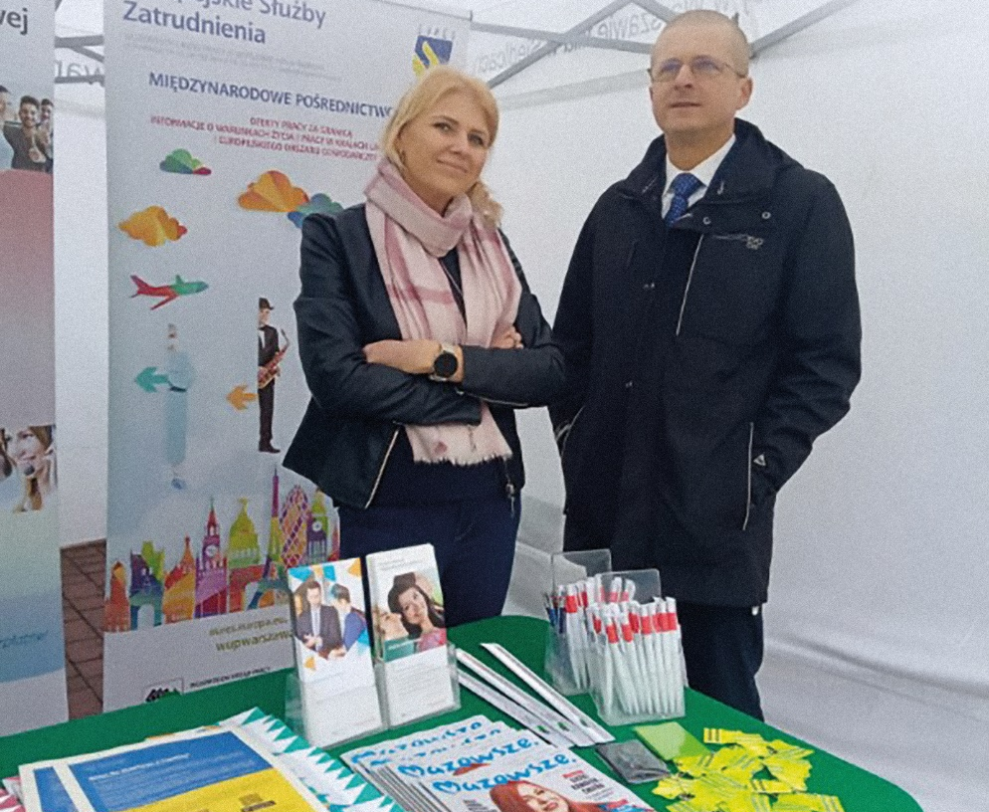
Międzynarodowe Dni z Doradztwem Rolniczym oraz Regionalna Wystawa Zwierząt Hodowlanych to wydarzenia z wieloletnią tradycją, które na stałe wpisały się w wizerunek miasta oraz promocję regionu. Inicjatywa cieszy się coraz większym zainteresowaniem, przyciągając nowych wystawców oraz rzesze zwiedzających.
Targi stworzyły możliwość propagowania nowoczesnego rolnictwa poprzez prezentację najnowszych technologii, maszyn i środków produkcji rolnej, poznania innowacji, uzyskania informacji od jednostek samorządu terytorialnego z kraju i zagranicy, uczelni oraz instytucji publicznych. Swoje stoiska miały m.in.: Służba Więzienna Zakładu Karnego w Siedlcach, siedlecka filia Wojewódzkiego Urzędu Pracy w Warszawie, Mazowiecki Ośrodek Doradztwa Rolniczego, Ministerstwo Rolnictwa i Rozwoju Wsi, Krajowy Ośrodek Wsparcia Rolnictwa, Agencja Restrukturyzacji i Modernizacji Rolnictwa, Kasa Rolniczego Ubezpieczenia Społecznego.

ROLNICTWO PRZYSZŁOŚCI, BEZPIECZEŃSTWO ŻYWNOŚCIOWE
W programie wrześniowego święta rolnictwa znalazły się:
▶ oferty punktów konsultacyjnych: Ministerstwa Rolnictwa i Rozwoju Wsi, Agencji Restrukturyzacji i Modernizacji Rolnictwa, Mazowieckiego Ośrodka Doradztwa Rolniczego, Krajowego Ośrodka Wsparcia Rolnictwa, Kasy Rolniczego Ubezpieczenia Społecznego – Centrala;
▶ oferty handlowe i usługowe firm działających dla rolnictwa, m.in. maszyny i urządzenia, nawozy, pasze, środki ochrony, materiały budowlane, elementy architektury ogrodowej;
▶ ekspozycje płodów rolnych, kiermasze kwiatów, drzew, krzewów owocowych i ozdobnych;
▶ wyroby rękodzieła ludowego i artystycznego;
▶ wystawy zwierząt hodowlanych i drobnego inwentarza;
▶ prezentacje gospodarstw agroturystycznych i ekologicznych;
▶ konkursy i występy zespołów artystycznych.
– Tegoroczne hasło imprezy #rolnictwo przyszłości #bezpieczeństwo żywnościowe uświadamia nam, jak ważną gałęzią polskiej gospodarki jest rolnictwo, szczególnie w kontekście obecnych niepokojów związanych
z wojną na Ukrainie i niestabilną sytuacją międzynarodową – podkreśliła komisarz Wystawy Zwierząt Hodowlanych Anna Olędzka. – Mieszkańcy Siedlec i regionu, a także nasi liczni goście mieli okazję zapoznać się
z najlepszymi produktami od lokalnego rolnika. Stanowi to potwierdzenie tego, że Polska przez wieki nazywana spichlerzem Europy jest konkurencyjna na wymagającym rynku unijnym i ma bardzo wiele do zaoferowania – dodała A. Olędzka.

STOISKO WUP
Wydarzenie było okazją do przedstawienia oferty usługowej siedleckiej filii Wojewódzkiego Urzędu Pracy w Warszawie. Podczas targów pracownicy urzędu promowali nasze usługi na stanowisku informacyjno-promocyjnym. Doradcy zawodowi Centrum Informacji i Planowania Kariery Zawodowej oferowali usługi poradnictwa i doradztwa zawodowego oraz oferty pracy za granicą w ramach Europejskich Służb Zatrudnienia EURES. Osoby bezrobotne i poszukujące pracy miały szansę zapoznania się z profilem działalności wielu firm oraz zasadami rekrutacji, a także otrzymali wskazówki, jak zaprezentować się na wstępnych rozmowach kwalifikacyjnych.

ORGANIZATORZY I PATRONI
Dni Siedlec – XXVIII Międzynarodowe Dni z Doradztwem Rolniczym zostały zorganizowane przez siedlecki oddział Mazowieckiego Ośrodka Doradztwa Rolniczego w Warszawie.
Partnerami wydarzenia były: Miasto Siedlce, Starostwo Powiatowe
w Siedlcach, Zespól Szkół Ponadgimnazjalnych nr 4 w Siedlcach, Agencja Rozwoju Miasta Siedlce, Mazowieckie Centrum Hodowli i Rozrodu Zwierząt w Łowiczu Sp. z o.o. Zakład w Żelkowie, Polska Federacja Hodowców Bydła
i Producentów Mleka – Region Oceny Parzniew oraz Mazowiecki Związek Hodowców Bydła i Producentów Mleka.
Patronat honorowy nad wydarzeniem sprawowali: Biskup Siedlecki, Wiceprezes Rady Ministrów, Minister Rolnictwa i Rozwoju Wsi, Wojewoda Mazowiecki, Marszałek Województwa Mazowieckiego, Prezydent Miasta Siedlce, Starosta Siedlecki i Rektor SGGW.
Zebranych gości i uczestników, przedstawicieli branży rolniczej, samorządowców i polityków przywitali: Józef Romańczuk, dyrektor oddziału Mazowieckiego Ośrodka Doradztwa Rolniczego (MODR) w Siedlcach oraz Sławomir Piotrowski, dyrektor MODR w Warszawie. Do Siedlec przyjechali m.in. posłowie Kamila Gasiuk-Pihowicz oraz Krzysztof Tchórzewski. Obecny był również ks. kan. Stanisław Chodźko – diecezjalny duszpasterz rolników.

X Uniwersytecka Giełda Pracy
Autor: JULITA NIKIFORUK
  - W ramach Ogólnopolskiego Tygodnia Karier odbyła się 19 października X Uniwersytecka Giełda Pracy, zorganizowana przez Biuro Karier Uniwersytetu Przyrodniczo-Humanistycznego w Siedlcach. Uroczystego otwarcia imprezy dokonali: JM Rektor UPH prof. dr hab. Mirosław Minkina oraz dyrektor siedleckiej filii Wojewódzkiego Urzędu Pracy w Warszawie Piotr Karaś, p.o. dyrektora Powiatowego Urzędu Pracy w Siedlcach Arkadiusz Pękała, szef Wojskowego Centrum Rekrutacji ppłk Mariusz Misiura i prezes firmy Mostostal Siedlce Tomasz Hapunowicz

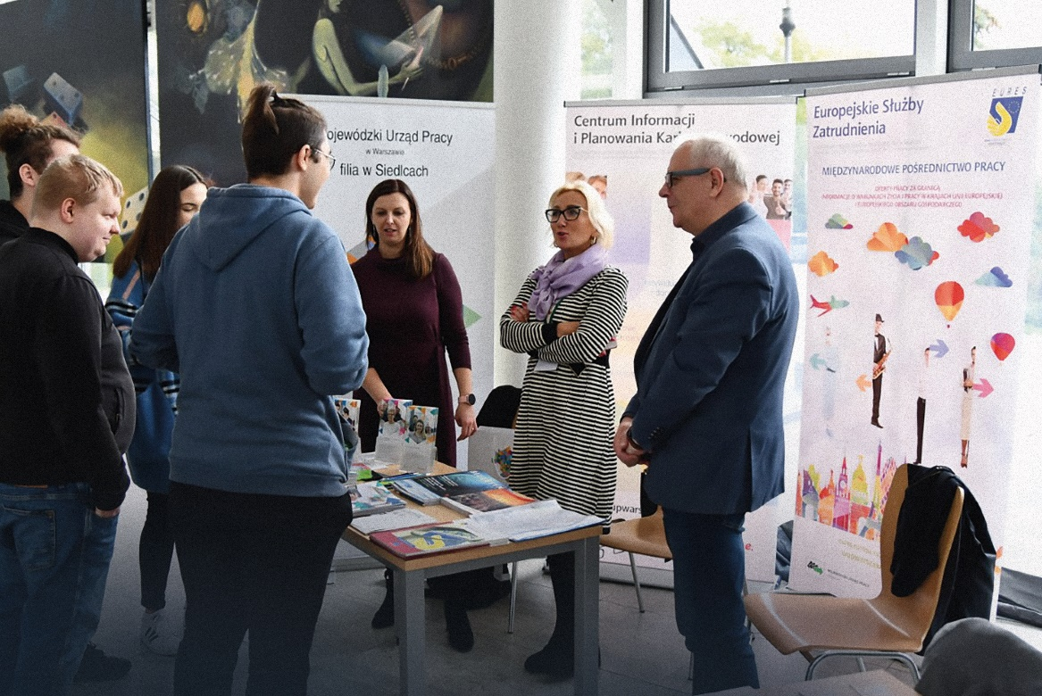
W giełdzie udział wzięli: lokalni pracodawcy, przedstawiciele służb mundurowych, a także instytucje świadczące usługi doradczo-informacyjne. Wystawcy prezentowali oferty pracy, staży i praktyk.

BAZA WIEDZY I DOŚWIADCZEŃ
Pracownicy siedleckiej filii WUP w Warszawie przedstawili usługi świadczone przez Centrum Informacji i Planowania Kariery Zawodowej oraz udzielali informacji z zakresu EURES dotyczących ofert pracy, warunków życia i pracy za granicą oraz możliwości korzystania z europejskiej platformy informatycznej, która stwarza warunki do spotkania z pracodawcami zagranicznym i doradcami EURES.
Dzięki wydarzeniu studenci mogli zapoznać się z aktualną sytuacją na lokalnym rynku pracy i sprawdzić, jakich pracowników szukają pracodawcy. Uczestnicy mieli możliwość wzięcia udziału w wykładach na temat rynku pracy i doradztwa zawodowego. Jednym z prelegentów panelu dyskusyjnego był Piotr Karaś, dyrektor siedleckiej filii Wojewódzkiego Urzędu Pracy w Warszawie.

Zawody deficytowe w subregionie ostrołęckim
Autor: MAGDALENA PROT, DARIUSZ MROZEK
  - Z tegorocznego badania Barometr zawodów 2023 przeprowadzonego w regionie ostrołęckim wynika, że do szczególnie poszukiwanych zawodów należeć będą kierowcy ciężarówek i kierowcy ciągników siodłowych. Na liście zawodów deficytowych znaleźli się również fizjoterapeuci
i masażyści, fryzjerzy, kucharze, magazynierzy, psycholodzy
i psychoterapeuci
Na wyniki badania, a co za tym idzie również na sytuację na rynku pracy, wpływ miały przede wszystkim: kryzys na rynku energii, wojna na Ukrainie, zmiany demograficzne, napływ cudzoziemców do Polski oraz skutki wywołane pandemią, które dotknęły wiele branż gospodarki.
Filia WUP w Ostrołęce koordynowała Barometr zawodów 2023 w Powiatowych Urzędach Pracy w Makowie Mazowieckim, Ostrołęce, Ostrowi Mazowieckiej, Przasnyszu oraz Wyszkowie. W poszczególnych powiatach zawody deficytowe stanowiły następujące wartości: powiat przasnyski – 13, m. Ostrołęka i powiat ostrołęcki – 15, powiat makowski – 17, powiat wyszkowski – 53, powiat ostrowski – 55.

ZAWODY DEFICYTOWE W SUBREGIONIE OSTROŁĘCKIM
Według badania na 2023 roku najwięcej niedoborów odczują:
▶ branża budowlana: betoniarze i zbrojarze, dekarze i blacharze budowlani, monterzy instalacji budowlanych, murarze i tynkarze, operatorzy i mechanicy sprzętu do robót ziemnych, robotnicy budowlani,
▶ branża medyczno-opiekuńcza: fizjoterapeuci i masażyści, pielęgniarki i położne, pracownicy socjalni, ratownicy medyczni, psycholodzy i psychoterapeuci, weterynarze,
▶ branża produkcyjna: elektrycy, elektromechanicy i elektromonterzy, spawacze, specjaliści elektroniki, automatyki i robotyki, ślusarze,
▶ branża TSL oraz samochodowa: kierowcy samochodów ciężarowych i ciągników siodłowych, magazynierzy, spedytorzy i logistycy, zaopatrzeniowcy i dostawcy,
▶ branża spożywczo-gastronomiczna: cukiernicy, piekarze, kucharze
i szefowie kuchni,
▶ branża finansowa: samodzielni księgowi, pracownicy ds. rachunkowości i księgowości.
Warto podkreślić, że w dużym deficycie w powiecie wyszkowskim znaleźli się: kierowcy samochodów ciężarowych i ciągników siodłowych, magazynierzy, pracownicy fizyczni w produkcji i pracach prostych, sprzątaczki i pokojowe.
W 2023 roku na obszarze badania jedynie w powiecie ostrowskim odnotowano zawód nadwyżkowy. Największy problem ze znalezieniem zatrudnienia będą mieli ekonomiści, w tej grupie zawodowej chodzi szczególnie o techników ekonomistów.
Efekt badania w postaci raportów i plakatów podsumowujących pracę ekspertów stanowi cenne źródło informacji, wskazówkę dla osób stojących przed podjęciem decyzji mającej wpływ na kształtowanie kariery edukacyjnej i zawodowej. Pełne wyniki opracowanych badań dla Polski, województw i powiatów dostępne są stronie internetowej Barometrzawodow.pl

Aktywnie i kreatywnie w domu samopomocy
Autor: ANNA SZCZUBEŁEK
  - Pracownicy ostrołęckiej filii Wojewódzkiego Urzędu Pracy w Warszawie spotkali się z uczestnikami Środowiskowego Domu Samopomocy w Makowie Mazowieckim, gdzie odbyło się spotkanie „Rozwijanie kompetencji społecznych"

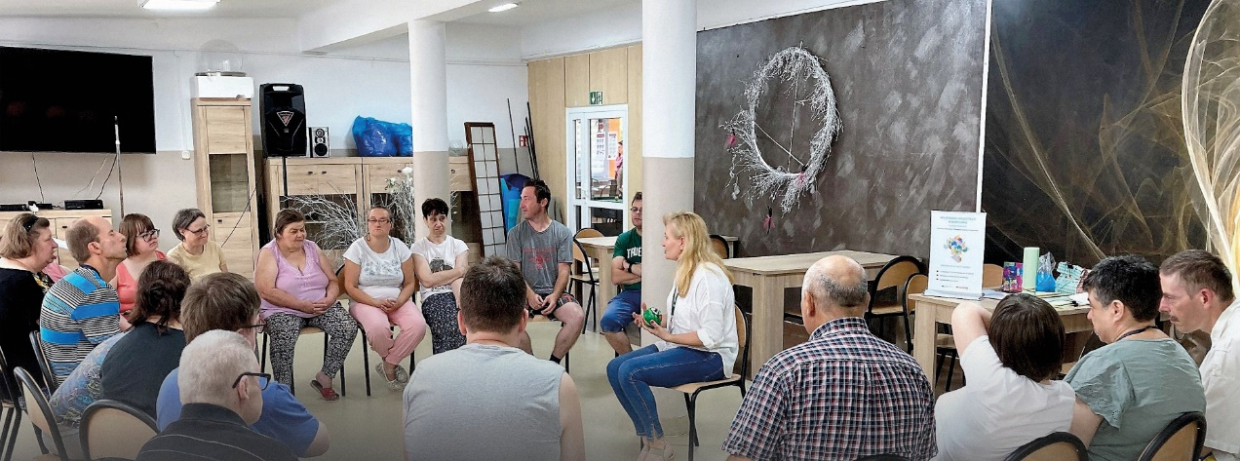
Środowiskowe domy samopomocy są ośrodkami wsparcia przygotowującymi do życia w społeczeństwie oraz funkcjonowania w życiu społecznym. W placówkach okresowego dziennego pobytu przebywają osoby z zaburzeniami psychicznymi i niepełnosprawnością intelektualną, które mogą liczyć na otrzymanie częściowej opieki i pomoc w zaspokajaniu niezbędnych potrzeb życiowych. Osoby te wspólnie spędzają czas, bawiąc się i dyskutując. Rozwijają również swoje zdolności manualne poprzez twórczość i kreatywność oraz budowanie umiejętności interpersonalnych.

ROZWÓJ PRZEZ BYCIE RAZEM
Podczas zorganizowanego spotkania uczestnicy z dużym zaangażowaniem wykonywali ćwiczenia doskonalące umiejętności społeczne, przygotowane przez pracowników ostrołęckiej filii WUP. Poprzez pracę
w grupie, za pomocą stosowania rozmaitych technik, narzędzi i metod pracy, wyrażali swoje zadowolenie podczas zabawy i rozmowy.
W trakcie zajęć uczestnicy byli otwarci, aktywni i kreatywni, przejawiali kompetencje społeczne takie jak zaradność i samodzielność. Cała grupa bardzo ciepło wypowiadała się o swoich koleżankach i kolegach oraz
o pobycie w ośrodku: „Kocham wszystkich w ŚDS", „Dziękuję, że jesteście", „Lubię moje koleżanki i kolegów", "Lubię tu być", „Chcę być pomocna dla innych", "Chcę być zdrowa".
Wszyscy uczestnicy spotkania z dużym zainteresowaniem i ciekawością brali udział w ćwiczeniach. Zajęciom towarzyszyła przyjazna i życzliwa atmosfera. Na koniec spotkania rozdano wszystkim uczestnikom drobne upominki.

Znaleźć miejsce w nowym domu
Autor: BARBARA PIKIEWICZ
  - Rozmowy w języku ukraińskim słychać w autobusach, galeriach handlowych, na ulicach – Radom nie jest pod tym względem wyjątkiem. Również w szkołach coraz liczniej kształci się młodzież z Ukrainy. Pierwsi absolwenci z tego kraju już opuścili mury Szkół im. 72 Pułku Piechoty w Radomiu Zakładu Doskonalenia Zawodowego

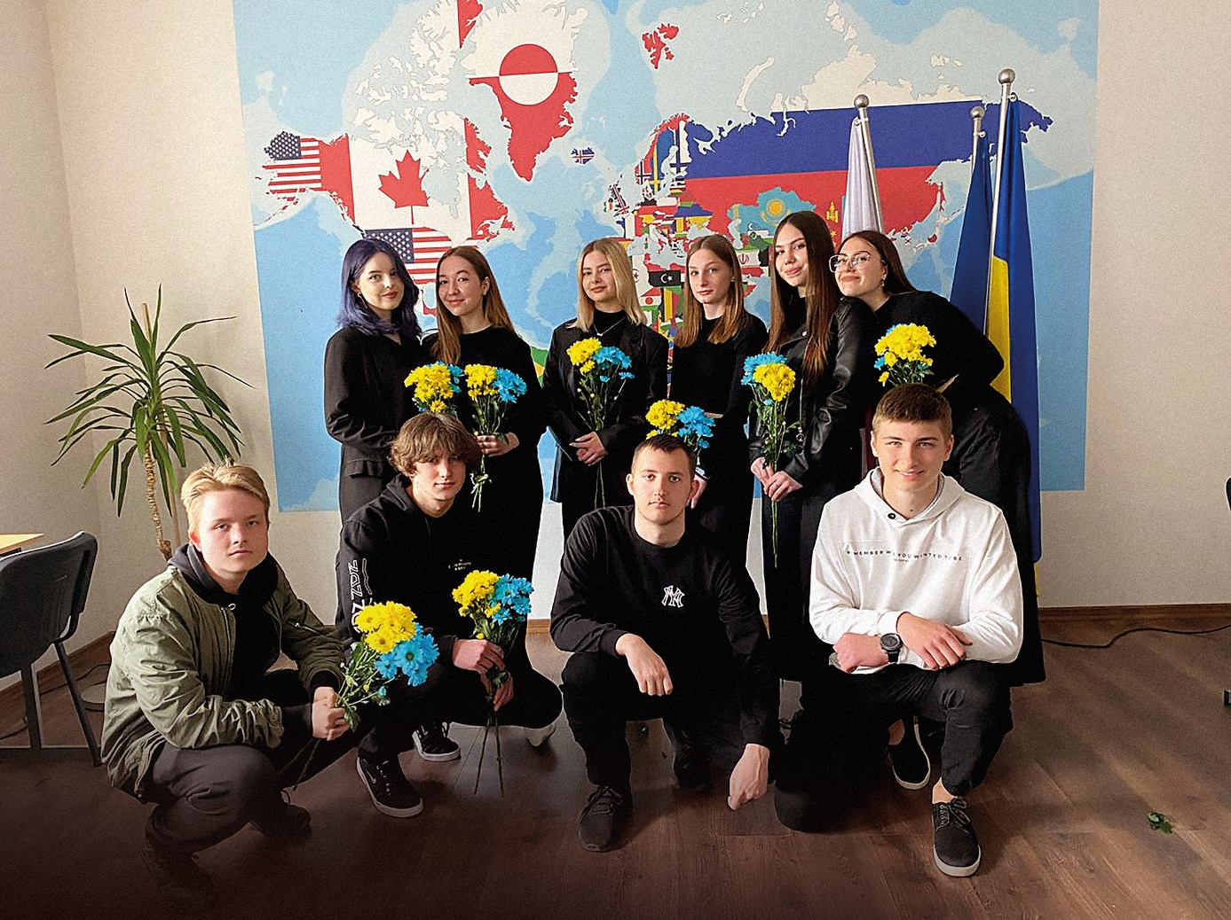
W roku szkolnym 2022-23 kształci się ponad 40 uczniów z Ukrainy na różnych kierunkach: technik informatyk, technik logistyk, technik usług lotniskowych, technik fryzjer, technik hotelarstwa, technik usług żywnościowych. Są także uczennice w liceum ogólnokształcącym oraz szkole branżowej I stopnia.
Pobyt w szkole to nie tylko lekcje. Jak zaznacza Alona Litwinowa, młodzież z Ukrainy aktywnie uczestniczy w życiu pozaszkolnym. Uczniowie byli m.in. wolontariuszami w radomskiej Kamienicy Deskurów, gdzie funkcjonował punkt pomocy uciekającym przed wojną w Ukrainie. Chętnie angażują się w zbiórki: „Szlachetna paczka dla Ukrainy”, występują
w koncertach charytatywnych organizowanych pod hasłem „Podaj rękę Ukrainie”. W wolnych chwilach poznają Radom i Polskę.

ALONA LITWINOWA, nauczycielka języków obcych, zaangażowana w pomoc młodzieży ukraińskiej
W większości to uczniowie w wieku 15-16 lat, przed którymi świat otwiera się nowymi kolorami i życie nabiera nowego sensu. Ich osobowości potrzebują wszechstronnej opieki, żebyśmy w przyszłości – ich rodzice i my, nauczyciele – mogli być dumni z młodych ludzi, którym pomogliśmy znaleźć swoje miejsce w dorosłym zawodowym życiu. Pierwsze kroki samodzielności, nowi ludzie, nowy język i nowe miejsce zamieszkania to niezła mieszanka,
w której znajdują się nastolatki. Jednak bez cienia wątpliwości możemy powiedzieć, że radzą sobie bardzo dobrze i już po paru tygodniach znajdują przyjaciół wśród kolegów z klasy, którzy ich bardzo wspierają. Bez względu na trudności językowe podejmują się wyzwań w nauce i próbują swoich sił wśród najzdolniejszych. Oczywiście podobieństwo języka ukraińskiego
i polskiego bardzo pomaga, jednak dla płynnego posługiwania się polskim językiem uczniowie z Ukrainy muszą nie tylko włożyć dużo wysiłku własnego, ale i nauczyciele muszą dać z siebie wszystko, żeby zapewnić im taką możliwość.

OPOWIEDZIELI SWOJE HISTORIE
Kilku uczniów z Ukrainy pokrótce opowiedziało naszej redakcji swoje historie, odpowiadając też na pytania, jak odnaleźli się w nowych realiach, czy otrzymali pomoc na starcie, jakie mają marzenia i plany zawodowe.

VALENTYNA MATVIISHYNA, uczennica 4 klasy technikum
Moja historia przybycia do Polski nie jest zapewne niczym nadzwyczajnym. W Radomiu znalazłam się dlatego, że mama, jako pierwsza w rodzinie, przyjechała tu do pracy i po roku zdecydowała się zabrać mnie do siebie. Pochodzimy z Łucka. Szkoły im. 72 Pułku Piechoty w Radomiu wydały mi się atrakcyjne, a tym, co przykuło moją uwagę, była bogata oferta edukacyjna. Ponieważ chcę związać swoją przyszłość zawodową z logistyką, wybrałam ten kierunek. Dlaczego? Uważam, że daje ogromne możliwości rozwoju i kariery zawodowej. Bardzo dobrze oceniam pomoc, jaką otrzymałam na starcie. Nauczyciele każdego przedmiotu pomagali nam poznać język polski, a z kolegami Polakami wspólnie odrabialiśmy zadania domowe. Moim marzeniem na tym etapie jest skończyć szkołę, zostać dobrym logistykiem i znaleźć dobrą pracę. A plany po skończeniu nauki
w technikum? Oczywiście studia i… zostaję w Polsce.

ANDRIEIEVA VLADA, uczennica 4 klasy technikum
Mój kierunek kształcenia to też technik logistyk. Pochodzę z miasta Kirovograd. Przyjechałam do Radomia trzy lata temu. Tata pomógł mi dokonać wyboru, powiedział, że logistyk jest zawodem przyszłości.
Po zakończeniu nauki w średniej szkole chciałabym spróbować znaleźć pracę w firmie transportowej w wyuczonym zawodzie i jednocześnie pójść na studia, oczywiście wybierając coś, co jest związane z logistyką i jednocześnie zarządzaniem. Bo moim marzeniem zawodowym jest własne przedsiębiorstwo. Widzę siebie jako bizneswoman kierującą swoją firmą.
W najbliższych latach chcę zostać w Polsce, dlatego że bardzo polubiłam ten kraj i Polaków. Moim pragnieniem było zamieszkać w Polsce i tutaj się uczyć. Dziękuję rodzicom, że umożliwili mi realizację tych zamierzeń. Jednak nie wykluczam, że kiedyś przeprowadzę się do innego kraju. Do Ukrainy nie zamierzam wracać na stałe, ale oczywiście będę tam przyjeżdżać, bo to moja ojczyzna – kraj, w którym się urodziłam i który na zawsze pozostanie w moim sercu.

ANDRII BULYI, uczeń 2 klasy technikum
Pochodzę z miasta Zaporoże. Decyzję, by uczyć się w Europie i mieć europejski dyplom podjąłem zanim rozpoczęła się wojna 24 lutego tego roku. Wybrałem kierunek technik informatyk. Z dużą pomocą nauczycieli opanowałem język polski, obecnie nie mam bariery w rozumieniu żadnych przedmiotów i porozumiewaniu się z polskimi rówieśnikami. W przyszłości chcę być dobrym informatykiem lub programistą. To świetne profesje, które pozwalają rozwijać się i dobrze zarabiać. Wierzę, że w Technikum Zakładu Doskonalenia Zawodowego przygotuję się na podjęcie studiów, także
w Polsce. Tutaj planuję zostać, choć nie wykluczam przeniesienia się do innego kraju, z wymaganą biegłą znajomością języka angielskiego.

Anastasiia Hura, uczennica 2 klasy technikum
Gdy zdecydowałam się na naukę w Polsce, wybrałam Technikum ZDZ w Radomiu, bo słyszałam dobre opinie o tej szkole. Pochodzę z miasta Mirgorod, z województwa połtawskiego. Na początku mogłam liczyć na wsparcie zarówno od bliskich mi osób, jak i niektórych nauczycieli. Uczę się w klasie technik logistyk, ponieważ uważam ten zawód za bardzo ciekawy
i perspektywiczny. Przez kolejne miesiące nauki zrozumiałam, jak bardzo interesuje mnie praca w logistyce w przyszłości i jak bardzo chcę się rozwijać w tym kierunku. Podobnego zdania są moi koledzy z klasy. W takim przekonaniu utwierdził mnie staż, który w ramach programu nauczania odbyłam w jednej z radomskich firm. Co do mojej przyszłości, to chcę zostać w Polsce. To kraj bardzo miłych ludzi i dużych możliwości.

Jadwiga Kozieł, wicedyrektorka Szkół im. 72 Pułku Piechoty ZDZ w Radomiu
Ponieważ jesteśmy szkołą dobrych zawodów, w kształceniu młodzieży stawiamy szczególny nacisk na jak najlepsze przygotowanie absolwentów do wejścia na rynek pracy. Nie wyklucza to rzecz jasna podjęcia przez młodzież studiów. Uczniowie z Ukrainy, tak jak ich polscy rówieśnicy, uczestniczą więc w systemie praktyk i staży zawodowych. Spotykają się z doradcą zawodowym, biorą udział w targach pracy i eventach pozwalających im poznać zawód stosownie do wybranego kształcenia. Są również w grupach uczniów wyjeżdżających na praktyki zagraniczne w ramach europejskiego programu ERASMUS. Przyszli logistycy właśnie wrócili z Walencji. W czasie wolnym od nauki dorywczo pracują, głównie w placówkach gastronomicznych, fryzjerskich i innych, by lepiej poznać realia, ale też zarobić.

O ekonomii społecznej w Radomiu
Autor: ANDRZEJ SAŁATA
  - Prezentacja przedsiębiorstw i nowej ustawy o ekonomii społecznej, panele dyskusyjne i dobre praktyki to główne punkty programu czwartej edycji Dnia Ekonomii Społecznej w Radomiu

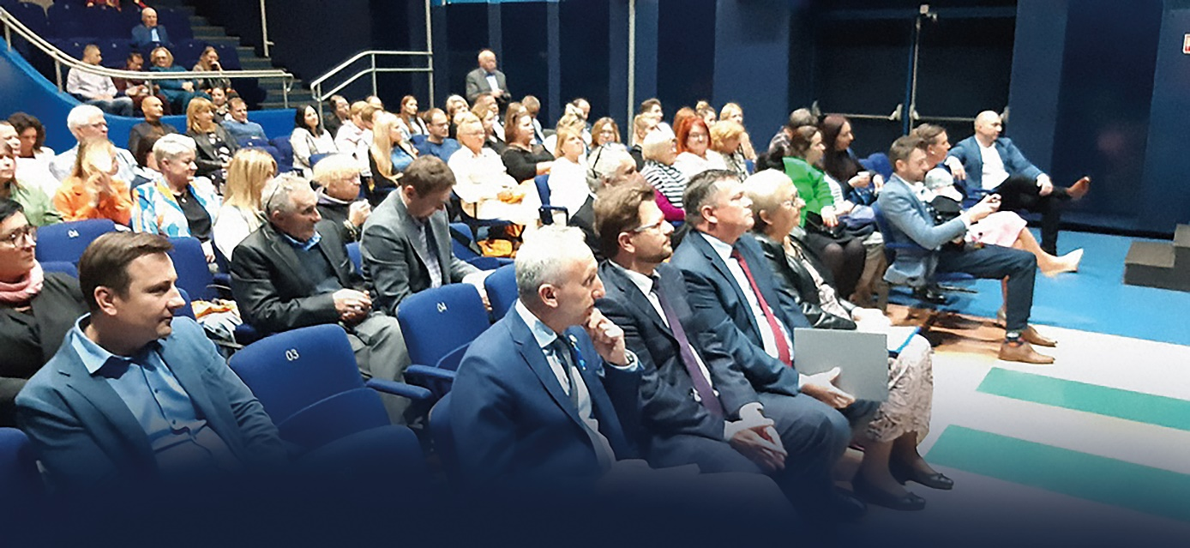
Spotkanie, które odbyło się pod koniec września, stanowiło okazję do wymiany poglądów i prezentacji dla kilkunastu podmiotów ekonomii społecznej z regionu radomskiego. Na scenie Resursy Obywatelskiej pojawili się założyciele i liderzy m.in.: Przedsiębiorstwa Społecznego „Gospoda Jaskółeczka", Fundacji Kreatywnych Innowacji (aktywizacja młodych osób
z niepełnosprawnością), Spółdzielni Socjalnej „Pierrot i Róża" (organizacja imprez i eventów), spółki „Radomierz" (popularyzacja folkloru, organizacja potańcówek w starym stylu) oraz stowarzyszeń „Orzeł i Reszka" (m.in. promocja turystyki w regionie), „Rodzina Razem" (remonty, montaż instalacji elektrycznych) i „Przyjaźni" (wsparcie dla osób głuchoniemych).
Wszystkie działają w ramach Staropolskiego Klastra Ekonomii Społecznej, którego nazwa nawiązuje do tradycji przemysłowych regionu radomskiego. Mogą także liczyć na wsparcie – doradcze i finansowe ze strony organizatora imprezy – Mazowieckiego Ośrodka Wsparcia Ekonomii Społeczne (MOWES).
– Zachęcam do korzystania z naszej oferty zwłaszcza teraz, w czasach kryzysu. Proszę pamiętać, że jesteśmy do waszej dyspozycji – zadeklarował Daniel Prędkopowicz z Fundacji Fundusz Współpracy, która koordynuje działanie MOWES.

DOBRE PRAKTYKI
Podczas spotkania zaprezentowano także założenia nowej ustawy
o ekonomii społecznej z dnia 5 sierpnia 2022 r. oraz dobre praktyki. Na przykład Fundacja „Dom z Sercem" prowadzi m.in. dom pomocy społecznej w Komorowie koło Ostrowi Mazowieckiej oraz usługi opiekuńcze dla lokalnej społeczności. Spółdzielnia Socjalna „Arte" z Bielawy na Dolnym Śląsku to laureat konkursu im. Jacka Kuronia na przedsiębiorstwo społeczne 2022 roku – oferuje m.in. usługi budowalne i remontowe, zajmuje się sprzątaniem terenów zielonych oraz prowadzi hostel dla osób wykluczonych społecznie.
– Pochylamy się nad osobami pogubionymi, które nieraz są na dnie. Znajdujemy naszych podopiecznych wszędzie: na ulicy, w melinach
i więzieniu. To, że wychodzą na prostą, jest dla nas napędem do dalszego działania – zaznaczył prezes Zarządu Spółdzielni Jarosław Pilecki.

Startuj z Mazowsza
  - Po raz czwarty samorząd województwa mazowieckiego nagrodził najbardziej innowacyjne startupy. Nagrody zostały wręczone 19 października w Centralnym Domu Technologii w Warszawie. Każdy z laureatów otrzymał po 30 tys. złotych na rozwój nowych projektów, produktów i usług
Po raz czwarty odbył się konkurs „Startuj z Mazowsza”. Inicjatywa kierowana była do startupów z terenu Mazowsza, które realizowały innowacyjne pomysły i działały nie dłużej niż 3 lata. Konkurs składał się
z pięciu etapów: rekrutacji startupów, analizy zgłoszeń, weryfikowania pomysłów, wysłuchania prezentacji startupów przed komisją podczas tzw. Pitch Day i wyboru laureatów.
W trakcie wyboru zwycięzców kluczowa była innowacyjność rozwiązania, wpływ społeczny projektu, opracowany model biznesowy, ale także zespół i potencjał pomysłu. Poziom zgłoszeń i nagrodzonych projektów pokazuje wyraźnie, że ranga mazowieckich startupów jeszcze nigdy nie była tak wysoka.
Organizatorem konkursu był samorząd Mazowsza, a jego wykonawcą fundacja Youth Business Poland. Patronat medialny nad wydarzeniem objęli Wirtualna Polska i Mam Startup, a partnerami konkursu byli: AgriTech Hub, Assay Group, Biuro Gubernatora Nevady ds. Rozwoju Gospodarczego – Wydział Handlu Międzynarodowego, Sieć Przedsiębiorczych Kobiet, Fundacja Przedsiębiorczości Technologicznej, Startup Poland, Koleje Mazowieckie, Miasto Stołeczne Warszawa, Polska Fundacja Przedsiębiorczości, SMOK Ventures, Vigo System S.A. i VIGO Ventures.

REKORDOWA LICZBA ZGŁOSZEŃ
Tegoroczna edycja konkursu charakteryzowała się rekordową liczbą zgłoszeń – uczestnicy zgłosili aż 72 projekty. Najwięcej pomysłów startowało w kategorii Social Impact, co świadczy o tym, że młodzi przedsiębiorcy coraz częściej zwracają uwagę nie tylko na tworzenie biznesu, ale także na wpływ jego rozwiązań na środowisko lub otoczenie.
IV edycja konkursu obejmowała trzy kategorie dla różnego rodzaju produktów i usług – wspomnianą kategorię Social Impact, a także kategorie Start i Inno-Tech. Nagrodą główną w każdej z nich było 30 tys. zł. Po dwuetapowej ocenie merytorycznej, na którą składała się ocena zgłoszeń oraz prezentacja przed komisją, przyznano po jednej nagrodzie głównej oraz wyróżnieniu w każdej z trzech kategorii. W tym roku nagrody główne i tytuł zwycięzców otrzymali Nanosci sp. z o.o., PhiLabs S.A. oraz CITIESADS. AI sp.
z o.o.
Dodatkowe nagrody przygotowali partnerzy konkursu, w tym m.in. usługi doradcze związane z rozwojem biznesu i pozyskiwaniem finansowania, sesje mentoringowe oceniające szansę firm na wejście na rynek USA, szkolenia oraz możliwość prezentacji przed gronem inwestorów.

EKOLOGIA, REHABILITACJA I SZTUCZNA INTELIGENCJA
W kategorii Inno-Tech (nowe produkty i procesy oraz znaczące zmiany technologiczne, produkty w fazie wzrostu na etapie sprzedaży) zwyciężyła firma Nanosci sp. z o.o. za innowacyjną technologię oczyszczania powietrza ze smogu, ograniczania liczby transmisji chorób, dezynfekcji i dezodoryzacji powietrza.
Nanosci stworzyło technologię wytwarzania fotokatalitycznych nanowarstw, które wykorzystywane są w silnikach fotokatalitycznych. Technologia służy do usuwania zanieczyszczeń powietrza z lotnych związków organicznych i nieorganicznych. Firma skupia się na zastosowaniu technologii silnika fotokatalitycznego w branży automotive oraz oczyszczania powietrza w miejscach pracy i szkołach.
W kategorii Social Impact (dla startupu o pozytywnym odziaływaniu na środowisko lub społeczeństwo; bez względu na etap rozwoju) główną nagrodę otrzymał startup PhiLabs S.A. za wyrób medyczny Philbox – rozwiązanie wspomagające fizjoterapię wad postawy dzieci.
Ma ono dwa główne cele: zwiększanie motywacji dzieci do ćwiczeń oraz kontrolę wykonywania ćwiczeń w domu. Jest skierowane do rodziców oraz fizjoterapeutów, którzy chcą urozmaicić terapię w gabinecie lub zachęcić dzieci do wykonywania ćwiczeń w domu. Opracowane produkty pozwalają na zwiększenie skuteczności terapii i osiągnięcie szybszych wyników, wykorzystując do tego zabawę i pozytywne wzmocnienie. I to zarówno w pracy z fizjoterapeutą, jak również bezpośrednio rodzica
z dzieckiem.
W kategorii Start (innowacyjny projekty na etapie minimum value product lub prototypu, które mają szanse na efektywny rozwój i skalowanie) nagrodę główną otrzymała firma CITIESADS.AI sp. z o.o. za innowacje
w systemie analizy reklam zewnętrznych. Rozwiązanie wykorzystuje technologię Computer Vision oraz sztuczną inteligencję do automatycznego wykrywania różnych form nośników reklamowych w przestrzeni miejskiej i ewidencjonowania kreacji na tych nośnikach. Wykrywanie następuje w pełni automatycznie, na zdjęciach wykonywanych automatycznie podczas przejazdu taksówek i kurierów po ulicach miasta.

WYRÓŻNIENIA ZA ROZWOJOWE INNOWACJE
Wyróżnienie otrzymała firma Alpha Powders sp. z o.o. za zaawansowaną technologię produkcji sferycznych proszków polimerowych służących do druku 3D. Pomysł Alpha Powders odpowiada na problem ograniczonej dostępności, wysokiej ceny oraz negatywnego wpływu na środowisko technologii produkcji mikro proszków polimerowych dostosowanych do druku 3D w technologii SLS. Rozwiązanie to umożliwia efektywnie zagospodarować odpady procesowe i stworzyć na ich podstawie przyjazny dla środowiska i niezbędny dla przemysłu materiał.
Kolejne wyróżnienie powędrowało do startupu Svarog Aerospace Tomasz Witkowski za projekt bezemisyjnej turbiny gazowej HYDROTURB. Firma Svarog Aerospace proponuje projekt turbiny gazowej na wodór. Produkcja energii elektrycznej za pomocą wodoru nie skutkuje emisją dwutlenku węgla i pomogłaby w przejściu na technologie bezemisyjne krajom, w których inne formy bezemisyjnej produkcji energii elektrycznej są nieekonomiczne. Generatory opierające się na turbinach gazowych mają szeroki wachlarz zastosowań – od mikroturbin do produkcji energii elektrycznej w gospodarstwach domowych (10-500kW), przez generatory do lokalnej produkcji energii elektrycznej (1MW-50MW) do pełnej wielkości turbiny gazowej do masowej produkcji energii elektrycznej (50MW-500MW).
Kapituła wyróżniła także firmę HISMART sp. z o.o. za biodegradowalny czujnik promieniowania UV. Wykrywa on pochłonięcie określonej dawki promieniowania UVA, UVB, UVC. Czujnik w postaci „plasterka” naklejany jest na ubranie, skórę i zmienia swoją barwę pod wpływem składowej UV, promieniowania słonecznego. Wystarczy wykonać fotografię telefonem komórkowym i aplikacja obliczy, ile promieniowania zostało pochłonięte przez czujnik i powierzchnię, na którą został naklejony.

Europejska Pula Talentów
  - Unijny projekt pilotażowy „EU Talent Pool – Pilot" jest skierowany do obywateli Ukrainy, którzy opuścili swój kraj
z powodu wojny i są objęci ochroną czasową oraz do polskich pracodawców poszukujących pracowników
z Ukrainy

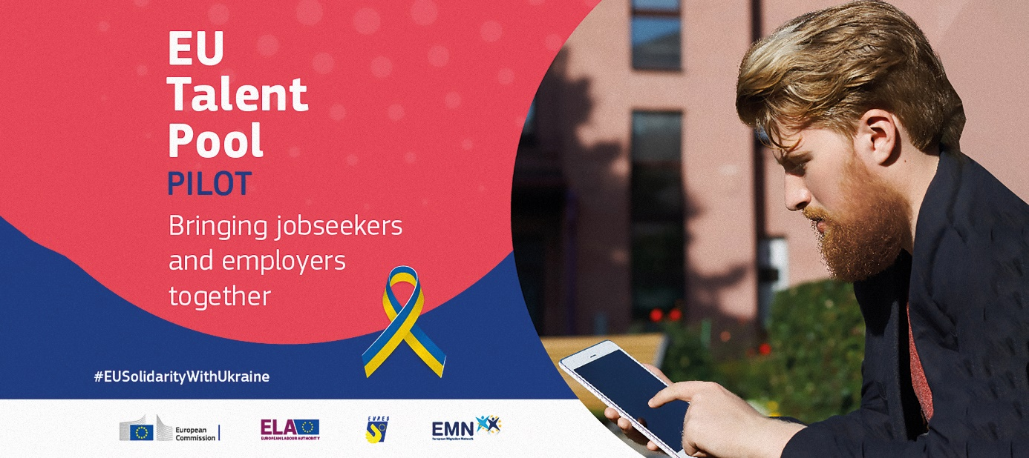
Miliony ludzi uciekających przed rosyjską agresją na Ukrainę znalazły schronienie w Polsce oraz Unii Europejskiej dzięki specjalnym polskim
i unijnym przepisom prawnym z zakresu ochrony czasowej.
Dyrekcja Generalna ds. Migracji i Spraw Wewnętrznych oraz Dyrekcja Generalna ds. Zatrudnienia Spraw Społecznych i Włączenia Społecznego Komisji Europejskiej wspólnie z Europejskim Urzędem ds. Pracy oraz Europejską Siecią Służb Zatrudnienia (EURES) uruchomiła projekt pilotażowy umożliwiający osobom z Ukrainy objętym ochroną czasową na terenie Unii Europejskiej stworzenie swojego CV i zaprezentowanie go zweryfikowanym pracodawcom z Polski oraz pracodawcom z UE w bazie CV na portalu EURES.

UDZIAŁ EURES W PILOTAŻOWYM PROJEKCIE
Polska sieć EURES bierze udział w pilotażu, dzięki czemu umożliwia dodatkowe usługi dla uchodźców z Ukrainy oraz polskich pracodawców
w celu ułatwienia łączenia/kontaktu osób z Ukrainy poszukających pracy
z polskimi pracodawcami.
Do polskiej sieci EURES należą Departament Rynku Pracy w Ministerstwie Rodziny i Polityki Społecznej oraz wszystkie wojewódzkie
i powiatowe urzędy pracy, a także Komenda Główna Ochotniczych Hufców Pracy (OHP) wraz z wojewódzkimi komendami OHP i centrami edukacji
i pracy młodzieży OHP.

PAKIET USŁUG
Osoby z Ukrainy, które opuściły swój kraj z powodu wojny i są objęte ochroną czasową, mają bezpłatny dostęp do następujących usług:
▶ informacji i doradztwa na temat życia i pracy w Polsce oraz
w innych państwach członkowskich UE/EFTA, w tym poszukiwania pracy
w każdym wojewódzkim i powiatowym urzędzie pracy oraz wojewódzkiej komendzie OHP;
▶ samoobsługowych serwisów online na portalu EURES oraz na polskiej stronie internetowej EURES – przeglądania bazy ofert pracy, rejestracji profilu zawodowego w bazie CV w ramach projektu pilotażowego „EU Talent Pool – Pilot".
Legalny pobyt i zatrudnienie za granicą w państwach członkowskich UE/EFTA będą możliwe dla uchodźców z Ukrainy po uprzednim uzyskaniu przez nich uprawnień ochrony czasowej w danym państwie. Opuszczenie Polski na okres powyżej jednego miesiąca skutkuje utratą przez uchodźcę
z Ukrainy uprawnień nabytych na mocy ustawy z dnia 12 marca 2022 roku
o pomocy obywatelom Ukrainy w związku z konfliktem zbrojnym na terytorium tego państwa.

BAZA CV DLA PRACODAWCÓW
Pracodawcy poszukujący pracowników z Ukrainy mogą zarejestrować się na portalu EURES i przeszukiwać CV kandydatów do pracy z Ukrainy,
a także cudzoziemców z państw członkowskich UE/EFTA. Konto na portalu EURES można zarejestrować za pośrednictwem EU-Login, a następnie skorzystać z funkcji: Znajdź kandydatów (Find candidates).
Projekt trwa od 10 października 2022 roku do momentu zakończenia obowiązywania na terenie UE przepisów dyrektywy o ochronie czasowej.

Aktywny senior
Autor: JOLANTA MUSIAŁCZYK, MCPS
  - Mazowieckie Centrum Polityki Społecznej przeciwdziała wykluczeniu seniorów z życia społecznego, m.in. poprzez przełamywanie krzywdzących stereotypów o osobach starszych oraz docenianie ich potencjału opartego na wiedzy i doświadczeniu
Poprawa jakości życia osób starszych z Mazowsza oraz ich społeczna aktywizacja to główne założenia polityki senioralnej Samorządu Województwa Mazowieckiego realizowanej przez Mazowieckie Centrum Polityki Społecznej (MCPS) przy współpracy z organizacjami pozarządowymi
i wieloma instytucjami.
W latach 2018-2022 udzielono 215 dotacji o wartości ponad 14,9 mln zł na zadania dla osób starszych z naszego regionu. W 2021 roku zrealizowano 98 pakietów edukacyjnych oraz 98 grup seniorów skorzystało
z bonów.

ZADANIA ROCZNE I TRZYLETNIE
MCPS realizuje zadania roczne pn. „Działania na rzecz osób starszych
w zakresie zwiększania samodzielności i przeciwdziałania zagrożeniu marginalizacją społeczną. Zadanie wspiera i umożliwia aktywne starzenie się oraz prowadzenie samodzielnego i satysfakcjonującego życia, np. poprzez zapewnienie atrakcyjnego spędzania czasu, dostępu do nowych mediów cyfrowych, edukację, budowanie i rozwijanie dialogu pokoleniowego
i międzypokoleniowego, organizację warsztatów i wydarzeń skierowanych do seniorów.
Drugi rodzaj projektów to zadania trzyletnie gwarantujące długotrwałe podtrzymywanie aktywności mazowieckich seniorów. Wśród najciekawszych przedsięwzięć należy wymienić:
▶ Ścieżka edukacyjna w trzeci wiek – celem jest stymulowanie aktywności społecznej i edukacyjnej seniorów w myśl koncepcji uczenia się przez całe życie, m.in. poprzez: Uniwersytety Trzeciego Wieku, Kluby Seniora, Rady Seniorów, organizacje pozarządowe, ośrodki pomocy i polityki społecznej realizujące politykę senioralną na obszarach gminy, miasta lub powiatu, w ośrodkach oraz grupach nieformalnych. Do wyboru jest 252 pakiety edukacyjnych o tematyce: humanistycznej, medycznej, społecznej oraz kulturalnej. Wykłady prowadzone są przez pracowników naukowych wyższych uczelni, instytutów badawczych, Polskiej Akademii Nauk oraz innych placówek naukowych. Wspólne wykłady i spotkania pozwalają na integrację środowiska senioralnego, wzajemne poznanie się, współpracę, zaangażowanie w życie lokalnych społeczności. Przedsięwzięcie daje możliwość rozwijania pasji i zainteresowań oraz nadążenia za zmianami społecznymi i technologicznymi współczesnego świata, co często stanowi barierę dla osób starszych.
▶ Bony społeczne dla seniorów – to zadanie wspiera samodzielność
i aktywność seniorów poprzez lokalne inicjatywy społeczne finansowane na podstawie tzw. bonów społecznych, a podejmowane przez osoby starsze reprezentowane przez upełnomocnionych Liderów. Projekt umożliwia dofinansowanie ciekawych, lokalnych inicjatyw, które są podejmowane przez nieformalne grupy osób starszych. Jest to szczególnie ważne dla rozbudzenia i rozwinięcia potencjału środowisk senioralnych na obszarach wiejskich
i małomiasteczkowych, gdzie liczebność oraz siła organizacji pozarządowych nadal jest niewielka i odstaje od większych aglomeracji miejskich. Dzięki bonom społecznym możliwe jest sfinansowanie praktycznie każdej niewielkiej inicjatywy, z jaką wyjdzie co najmniej pięcioosobowa grupa seniorów, np. wydarzeń o charakterze kulturalnym, edukacyjnym, wspierających aktywizację fizyczną lub pielęgnujących tradycje lokalne. Na tego typu przedsięwzięcia można uzyskać dofinansowanie w wysokości 2 tys. złotych.

SEJMIK SENIORALNY WOJEWÓDZTWA MAZOWIECKIEGO
Wydarzenie ma charakter cykliczny i jest organizowane od 2016 roku. Ma ono na celu aktywizację i integrację środowisk senioralnych, jak również daje mazowieckim seniorom możliwość poszerzania wiedzy z różnych dziedzin. W październiku 2022 roku, na siódmym Sejmiku pn. „Młodość przychodzi z wiekiem … jeszcze w zielone gramy” przeanalizowano aspekty jakości życia osób po 60. roku życia na Mazowszu oraz problemy osób starszych chorujących na depresję. W wydarzeniach uczestniczyło ponad
1 000 osób.

PRZEGLĄD ARTYSTYCZNY TWÓRCZOŚCI OSÓB STARSZYCH
Pierwsza edycja przeglądu została zorganizowana w 2018 roku. Kolejne odbyły się w 2019 i 2022 roku. Podczas dwudniowej imprezy seniorzy przedstawili swój dorobek artystyczny obejmujący trzy kategorie: taneczno-muzyczną, teatralno-poetycką oraz kabaretowo-monologową. Przedsięwzięcia umożliwiły także zaprezentowanie rękodzieła artystycznego wytworzonego przez mazowieckich seniorów, którzy działają w UTW, radach seniorów, NGO oraz Polskim Związku Emerytów, Rencistów i Inwalidów.

WOJEWÓDZKI URZĄD PRACY W WARSZAWIE
ul. Młynarska 16, 01-205 Warszawa, tel. 22 578 44 wup@wup.mazowsze.pl
ul. Erazma Ciołka 10a, 01-402 Warszawa, tel. 22 532 22 00
Tomasz Sieradz, dyrektor WUP w Warszawie, , tel. 22 578 44 90
Artur Pozorek, wicedyrektor ds. Usług Rynku Pracy, tel. 22 578 44 97
Emilia Jędrej, wicedyrektor ds. Funduszy Europejskich i Rozwoju Zawodowego, tel. 22 578 44 95
FILIE:
w Ciechanowie, ul. Wodna 1, 06-400 Ciechanów, tel. 23 673 07 30,
23 673 07 31, ciechanow@wup.mazowsze.pl
w Ostrołęce, ul. Poznańska 17, 07-400 Ostrołęka, tel. 29 760 30 70,
29 760 40 15, ostroleka@wup.mazowsze.pl
w Płocku, ul. Kolegialna 19, 09-402 Płock, tel. 24 264 03 75,
24 264 03 76, plock@wup.mazowsze.pl
w Radomiu, ul. Mokra 2, 26-600 Radom, tel. 48 368 97 00 plock@wup.mazowsze.pl
w Siedlcach, ul. Pułaskiego 19/21, 08-110 Siedlce, tel. 25 632 73 21 siedlce@wup.mazowsze.pl

